Supplementary Information

A Practical Inverse Design Approach for High-Entropy Catalysts with Generative AI

Donglai Zhou^{#1}, Ruyu Yang^{#1}, Zijin Jia^{#1}, Yuhai Cai¹, Luyuan Zhao¹, Lulu Guo¹, Guilin Ye¹, Song Wang¹, Linjiang Chen^{1,3}, Daobin Liu¹, Pieter E. S. Smith⁴, Yan Huang^{*1}, Qing Zhu^{*1,2}, Jun Jiang^{*1}

¹ Key Laboratory of Precision and Intelligent Chemistry, Hefei National Research Center for Physical Sciences at the Microscale, University of Science and Technology of China, Hefei, China, 230026
² Institute of Intelligent Innovation, Henan Academy of Sciences, Zhengzhou, China, 451162
³ School of Chemistry and School of Computer Science, University of Birmingham, Birmingham, United Kingdom, B15 2TT
⁴ Hefei JiShu Quantum Technology Co., Ltd., Hefei 230026, China.

# These authors contributed equally to this work: D.Z., R.Y., Z.J.
*Corresponding authors. E-mails: hyan@ustc.edu.cn; qingzhu@ustc.edu.cn; jiangj1@ustc.edu.cn

Supplementary Table S1. A library of 462 senary metal-organic hybrid catalysts composed of Co, Ni, Cu, Mg, Cd, Zn, and 1,4-benzenedicarboxylic acid prepared, along with experimentally measured overpotentials at 10 mA/cm² (η₁₀) for OER.
Cat. No. | Synthetic formula |  |  |  |  |  | Potential@10 mA/cm²  (V vs. RHE) | η₁₀ (mV)
Cat. No. | Co | Ni | Cu | Mg | Cd | Zn | Potential@10 mA/cm²  (V vs. RHE) | η₁₀ (mV)
1 | 0.08333 | 0.08333 | 0.08333 | 0.08333 | 0.08333 | 0.58333 | 1.6892 | 459.2
2 | 0.08333 | 0.08333 | 0.08333 | 0.08333 | 0.16667 | 0.5 | 1.6399 | 409.9
3 | 0.08333 | 0.08333 | 0.08333 | 0.08333 | 0.25 | 0.41667 | 1.6445 | 414.5
4 | 0.08333 | 0.08333 | 0.08333 | 0.08333 | 0.33333 | 0.33333 | 1.6604 | 430.4
5 | 0.08333 | 0.08333 | 0.08333 | 0.08333 | 0.41667 | 0.25 | 1.6185 | 388.5
6 | 0.08333 | 0.08333 | 0.08333 | 0.08333 | 0.5 | 0.16667 | 1.6402 | 410.2
7 | 0.08333 | 0.08333 | 0.08333 | 0.08333 | 0.58333 | 0.08333 | 1.6479 | 417.9
8 | 0.08333 | 0.08333 | 0.08333 | 0.16667 | 0.08333 | 0.5 | 1.6736 | 443.6
9 | 0.08333 | 0.08333 | 0.08333 | 0.16667 | 0.16667 | 0.41667 | 1.6589 | 428.9
10 | 0.08333 | 0.08333 | 0.08333 | 0.16667 | 0.25 | 0.33333 | 1.6688 | 438.8
11 | 0.08333 | 0.08333 | 0.08333 | 0.16667 | 0.33333 | 0.25 | 1.6386 | 408.6
12 | 0.08333 | 0.08333 | 0.08333 | 0.16667 | 0.41667 | 0.16667 | 1.6335 | 403.5
13 | 0.08333 | 0.08333 | 0.08333 | 0.16667 | 0.5 | 0.08333 | 1.6466 | 416.6
14 | 0.08333 | 0.08333 | 0.08333 | 0.25 | 0.08333 | 0.41667 | 1.6478 | 417.8
15 | 0.08333 | 0.08333 | 0.08333 | 0.25 | 0.16667 | 0.33333 | 1.6772 | 447.2
16 | 0.08333 | 0.08333 | 0.08333 | 0.25 | 0.25 | 0.25 | 1.675 | 445
17 | 0.08333 | 0.08333 | 0.08333 | 0.25 | 0.33333 | 0.16667 | 1.653 | 423
18 | 0.08333 | 0.08333 | 0.08333 | 0.25 | 0.41667 | 0.08333 | 1.6551 | 425.1
19 | 0.08333 | 0.08333 | 0.08333 | 0.33333 | 0.08333 | 0.33333 | 1.6813 | 451.3
20 | 0.08333 | 0.08333 | 0.08333 | 0.33333 | 0.16667 | 0.25 | 1.6708 | 440.8
21 | 0.08333 | 0.08333 | 0.08333 | 0.33333 | 0.25 | 0.16667 | 1.649 | 419
22 | 0.08333 | 0.08333 | 0.08333 | 0.33333 | 0.33333 | 0.08333 | 1.6735 | 443.5
23 | 0.08333 | 0.08333 | 0.08333 | 0.41667 | 0.08333 | 0.25 | 1.6888 | 458.8
24 | 0.08333 | 0.08333 | 0.08333 | 0.41667 | 0.16667 | 0.16667 | 1.664 | 434
25 | 0.08333 | 0.08333 | 0.08333 | 0.41667 | 0.25 | 0.08333 | 1.6549 | 424.9
26 | 0.08333 | 0.08333 | 0.08333 | 0.5 | 0.08333 | 0.16667 | 1.669 | 439
27 | 0.08333 | 0.08333 | 0.08333 | 0.5 | 0.16667 | 0.08333 | 1.6611 | 431.1
28 | 0.08333 | 0.08333 | 0.08333 | 0.58333 | 0.08333 | 0.08333 | 1.682 | 452
29 | 0.08333 | 0.08333 | 0.16667 | 0.08333 | 0.08333 | 0.5 | 1.6392 | 409.2
30 | 0.08333 | 0.08333 | 0.16667 | 0.08333 | 0.16667 | 0.41667 | 1.6425 | 412.5
31 | 0.08333 | 0.08333 | 0.16667 | 0.08333 | 0.25 | 0.33333 | 1.6499 | 419.9
32 | 0.08333 | 0.08333 | 0.16667 | 0.08333 | 0.33333 | 0.25 | 1.643 | 413
33 | 0.08333 | 0.08333 | 0.16667 | 0.08333 | 0.41667 | 0.16667 | 1.6162 | 386.2
34 | 0.08333 | 0.08333 | 0.16667 | 0.08333 | 0.5 | 0.08333 | 1.6543 | 424.3
35 | 0.08333 | 0.08333 | 0.16667 | 0.16667 | 0.08333 | 0.41667 | 1.6574 | 427.4
36 | 0.08333 | 0.08333 | 0.16667 | 0.16667 | 0.16667 | 0.33333 | 1.6581 | 428.1
37 | 0.08333 | 0.08333 | 0.16667 | 0.16667 | 0.25 | 0.25 | 1.6282 | 398.2
38 | 0.08333 | 0.08333 | 0.16667 | 0.16667 | 0.33333 | 0.16667 | 1.6328 | 402.8
39 | 0.08333 | 0.08333 | 0.16667 | 0.16667 | 0.41667 | 0.08333 | 1.6393 | 409.3
40 | 0.08333 | 0.08333 | 0.16667 | 0.25 | 0.08333 | 0.33333 | 1.6738 | 443.8
41 | 0.08333 | 0.08333 | 0.16667 | 0.25 | 0.16667 | 0.25 | 1.6583 | 428.3
42 | 0.08333 | 0.08333 | 0.16667 | 0.25 | 0.25 | 0.16667 | 1.647 | 417
43 | 0.08333 | 0.08333 | 0.16667 | 0.25 | 0.33333 | 0.08333 | 1.6445 | 414.5
44 | 0.08333 | 0.08333 | 0.16667 | 0.33333 | 0.08333 | 0.25 | 1.6616 | 431.6
45 | 0.08333 | 0.08333 | 0.16667 | 0.33333 | 0.16667 | 0.16667 | 1.6438 | 413.8
46 | 0.08333 | 0.08333 | 0.16667 | 0.33333 | 0.25 | 0.08333 | 1.6301 | 400.1
47 | 0.08333 | 0.08333 | 0.16667 | 0.41667 | 0.08333 | 0.16667 | 1.6563 | 426.3
48 | 0.08333 | 0.08333 | 0.16667 | 0.41667 | 0.16667 | 0.08333 | 1.668 | 438
49 | 0.08333 | 0.08333 | 0.16667 | 0.5 | 0.08333 | 0.08333 | 1.6626 | 432.6
50 | 0.08333 | 0.08333 | 0.25 | 0.08333 | 0.08333 | 0.41667 | 1.6579 | 427.9
51 | 0.08333 | 0.08333 | 0.25 | 0.08333 | 0.16667 | 0.33333 | 1.665 | 435
52 | 0.08333 | 0.08333 | 0.25 | 0.08333 | 0.25 | 0.25 | 1.6456 | 415.6
53 | 0.08333 | 0.08333 | 0.25 | 0.08333 | 0.33333 | 0.16667 | 1.6587 | 428.7
54 | 0.08333 | 0.08333 | 0.25 | 0.08333 | 0.41667 | 0.08333 | 1.6164 | 386.4
55 | 0.08333 | 0.08333 | 0.25 | 0.16667 | 0.08333 | 0.33333 | 1.6485 | 418.5
56 | 0.08333 | 0.08333 | 0.25 | 0.16667 | 0.16667 | 0.25 | 1.6435 | 413.5
57 | 0.08333 | 0.08333 | 0.25 | 0.16667 | 0.25 | 0.16667 | 1.6527 | 422.7
58 | 0.08333 | 0.08333 | 0.25 | 0.16667 | 0.33333 | 0.08333 | 1.612 | 382
59 | 0.08333 | 0.08333 | 0.25 | 0.25 | 0.08333 | 0.25 | 1.6416 | 411.6
60 | 0.08333 | 0.08333 | 0.25 | 0.25 | 0.16667 | 0.16667 | 1.6492 | 419.2
61 | 0.08333 | 0.08333 | 0.25 | 0.25 | 0.25 | 0.08333 | 1.6673 | 437.3
62 | 0.08333 | 0.08333 | 0.25 | 0.33333 | 0.08333 | 0.16667 | 1.6801 | 450.1
63 | 0.08333 | 0.08333 | 0.25 | 0.33333 | 0.16667 | 0.08333 | 1.659 | 429
64 | 0.08333 | 0.08333 | 0.25 | 0.41667 | 0.08333 | 0.08333 | 1.6711 | 441.1
65 | 0.08333 | 0.08333 | 0.33333 | 0.08333 | 0.08333 | 0.33333 | 1.6702 | 440.2
66 | 0.08333 | 0.08333 | 0.33333 | 0.08333 | 0.16667 | 0.25 | 1.6411 | 411.1
67 | 0.08333 | 0.08333 | 0.33333 | 0.08333 | 0.25 | 0.16667 | 1.6497 | 419.7
68 | 0.08333 | 0.08333 | 0.33333 | 0.08333 | 0.33333 | 0.08333 | 1.6325 | 402.5
69 | 0.08333 | 0.08333 | 0.33333 | 0.16667 | 0.08333 | 0.25 | 1.6529 | 422.9
70 | 0.08333 | 0.08333 | 0.33333 | 0.16667 | 0.16667 | 0.16667 | 1.6581 | 428.1
71 | 0.08333 | 0.08333 | 0.33333 | 0.16667 | 0.25 | 0.08333 | 1.6255 | 395.5
72 | 0.08333 | 0.08333 | 0.33333 | 0.25 | 0.08333 | 0.16667 | 1.6725 | 442.5
73 | 0.08333 | 0.08333 | 0.33333 | 0.25 | 0.16667 | 0.08333 | 1.6378 | 407.8
74 | 0.08333 | 0.08333 | 0.33333 | 0.33333 | 0.08333 | 0.08333 | 1.6735 | 443.5
75 | 0.08333 | 0.08333 | 0.41667 | 0.08333 | 0.08333 | 0.25 | 1.6474 | 417.4
76 | 0.08333 | 0.08333 | 0.41667 | 0.08333 | 0.16667 | 0.16667 | 1.631 | 401
77 | 0.08333 | 0.08333 | 0.41667 | 0.08333 | 0.25 | 0.08333 | 1.6254 | 395.4
78 | 0.08333 | 0.08333 | 0.41667 | 0.16667 | 0.08333 | 0.16667 | 1.6695 | 439.5
79 | 0.08333 | 0.08333 | 0.41667 | 0.16667 | 0.16667 | 0.08333 | 1.6346 | 404.6
80 | 0.08333 | 0.08333 | 0.41667 | 0.25 | 0.08333 | 0.08333 | 1.6463 | 416.3
81 | 0.08333 | 0.08333 | 0.5 | 0.08333 | 0.08333 | 0.16667 | 1.6157 | 385.7
82 | 0.08333 | 0.08333 | 0.5 | 0.08333 | 0.16667 | 0.08333 | 1.6423 | 412.3
83 | 0.08333 | 0.08333 | 0.5 | 0.16667 | 0.08333 | 0.08333 | 1.6269 | 396.9
84 | 0.08333 | 0.08333 | 0.58333 | 0.08333 | 0.08333 | 0.08333 | 1.614 | 384
85 | 0.08333 | 0.16667 | 0.08333 | 0.08333 | 0.08333 | 0.5 | 1.6317 | 401.7
86 | 0.08333 | 0.16667 | 0.08333 | 0.08333 | 0.16667 | 0.41667 | 1.6479 | 417.9
87 | 0.08333 | 0.16667 | 0.08333 | 0.08333 | 0.25 | 0.33333 | 1.6287 | 398.7
88 | 0.08333 | 0.16667 | 0.08333 | 0.08333 | 0.33333 | 0.25 | 1.6246 | 394.6
89 | 0.08333 | 0.16667 | 0.08333 | 0.08333 | 0.41667 | 0.16667 | 1.6197 | 389.7
90 | 0.08333 | 0.16667 | 0.08333 | 0.08333 | 0.5 | 0.08333 | 1.6378 | 407.8
91 | 0.08333 | 0.16667 | 0.08333 | 0.16667 | 0.08333 | 0.41667 | 1.6479 | 417.9
92 | 0.08333 | 0.16667 | 0.08333 | 0.16667 | 0.16667 | 0.33333 | 1.6354 | 405.4
93 | 0.08333 | 0.16667 | 0.08333 | 0.16667 | 0.25 | 0.25 | 1.6246 | 394.6
94 | 0.08333 | 0.16667 | 0.08333 | 0.16667 | 0.33333 | 0.16667 | 1.6253 | 395.3
95 | 0.08333 | 0.16667 | 0.08333 | 0.16667 | 0.41667 | 0.08333 | 1.6238 | 393.8
96 | 0.08333 | 0.16667 | 0.08333 | 0.25 | 0.08333 | 0.33333 | 1.6423 | 412.3
97 | 0.08333 | 0.16667 | 0.08333 | 0.25 | 0.16667 | 0.25 | 1.6387 | 408.7
98 | 0.08333 | 0.16667 | 0.08333 | 0.25 | 0.25 | 0.16667 | 1.6333 | 403.3
99 | 0.08333 | 0.16667 | 0.08333 | 0.25 | 0.33333 | 0.08333 | 1.6286 | 398.6
100 | 0.08333 | 0.16667 | 0.08333 | 0.33333 | 0.08333 | 0.25 | 1.6539 | 423.9
101 | 0.08333 | 0.16667 | 0.08333 | 0.33333 | 0.16667 | 0.16667 | 1.6799 | 449.9
102 | 0.08333 | 0.16667 | 0.08333 | 0.33333 | 0.25 | 0.08333 | 1.6656 | 435.6
103 | 0.08333 | 0.16667 | 0.08333 | 0.41667 | 0.08333 | 0.16667 | 1.6956 | 465.6
104 | 0.08333 | 0.16667 | 0.08333 | 0.41667 | 0.16667 | 0.08333 | 1.68 | 450
105 | 0.08333 | 0.16667 | 0.08333 | 0.5 | 0.08333 | 0.08333 | 1.6887 | 458.7
106 | 0.08333 | 0.16667 | 0.16667 | 0.08333 | 0.08333 | 0.41667 | 1.6552 | 425.2
107 | 0.08333 | 0.16667 | 0.16667 | 0.08333 | 0.16667 | 0.33333 | 1.6557 | 425.7
108 | 0.08333 | 0.16667 | 0.16667 | 0.08333 | 0.25 | 0.25 | 1.6485 | 418.5
109 | 0.08333 | 0.16667 | 0.16667 | 0.08333 | 0.33333 | 0.16667 | 1.6268 | 396.8
110 | 0.08333 | 0.16667 | 0.16667 | 0.08333 | 0.41667 | 0.08333 | 1.6314 | 401.4
111 | 0.08333 | 0.16667 | 0.16667 | 0.16667 | 0.08333 | 0.33333 | 1.6337 | 403.7
112 | 0.08333 | 0.16667 | 0.16667 | 0.16667 | 0.16667 | 0.25 | 1.658 | 428
113 | 0.08333 | 0.16667 | 0.16667 | 0.16667 | 0.25 | 0.16667 | 1.6467 | 416.7
114 | 0.08333 | 0.16667 | 0.16667 | 0.16667 | 0.33333 | 0.08333 | 1.633 | 403
115 | 0.08333 | 0.16667 | 0.16667 | 0.25 | 0.08333 | 0.25 | 1.657 | 427
116 | 0.08333 | 0.16667 | 0.16667 | 0.25 | 0.16667 | 0.16667 | 1.633 | 403
117 | 0.08333 | 0.16667 | 0.16667 | 0.25 | 0.25 | 0.08333 | 1.6338 | 403.8
118 | 0.08333 | 0.16667 | 0.16667 | 0.33333 | 0.08333 | 0.16667 | 1.6631 | 433.1
119 | 0.08333 | 0.16667 | 0.16667 | 0.33333 | 0.16667 | 0.08333 | 1.6635 | 433.5
120 | 0.08333 | 0.16667 | 0.16667 | 0.41667 | 0.08333 | 0.08333 | 1.6845 | 454.5
121 | 0.08333 | 0.16667 | 0.25 | 0.08333 | 0.08333 | 0.33333 | 1.6575 | 427.5
122 | 0.08333 | 0.16667 | 0.25 | 0.08333 | 0.16667 | 0.25 | 1.6235 | 393.5
123 | 0.08333 | 0.16667 | 0.25 | 0.08333 | 0.25 | 0.16667 | 1.6414 | 411.4
124 | 0.08333 | 0.16667 | 0.25 | 0.08333 | 0.33333 | 0.08333 | 1.6213 | 391.3
125 | 0.08333 | 0.16667 | 0.25 | 0.16667 | 0.08333 | 0.25 | 1.641 | 411
126 | 0.08333 | 0.16667 | 0.25 | 0.16667 | 0.16667 | 0.16667 | 1.6472 | 417.2
127 | 0.08333 | 0.16667 | 0.25 | 0.16667 | 0.25 | 0.08333 | 1.64 | 410
128 | 0.08333 | 0.16667 | 0.25 | 0.25 | 0.08333 | 0.16667 | 1.6738 | 443.8
129 | 0.08333 | 0.16667 | 0.25 | 0.25 | 0.16667 | 0.08333 | 1.6574 | 427.4
130 | 0.08333 | 0.16667 | 0.25 | 0.33333 | 0.08333 | 0.08333 | 1.675 | 445
131 | 0.08333 | 0.16667 | 0.33333 | 0.08333 | 0.08333 | 0.25 | 1.6337 | 403.7
132 | 0.08333 | 0.16667 | 0.33333 | 0.08333 | 0.16667 | 0.16667 | 1.6296 | 399.6
133 | 0.08333 | 0.16667 | 0.33333 | 0.08333 | 0.25 | 0.08333 | 1.611 | 381
134 | 0.08333 | 0.16667 | 0.33333 | 0.16667 | 0.08333 | 0.16667 | 1.654 | 424
135 | 0.08333 | 0.16667 | 0.33333 | 0.16667 | 0.16667 | 0.08333 | 1.6651 | 435.1
136 | 0.08333 | 0.16667 | 0.33333 | 0.25 | 0.08333 | 0.08333 | 1.6471 | 417.1
137 | 0.08333 | 0.16667 | 0.41667 | 0.08333 | 0.08333 | 0.16667 | 1.6321 | 402.1
138 | 0.08333 | 0.16667 | 0.41667 | 0.08333 | 0.16667 | 0.08333 | 1.6671 | 437.1
139 | 0.08333 | 0.16667 | 0.41667 | 0.16667 | 0.08333 | 0.08333 | 1.659 | 429
140 | 0.08333 | 0.16667 | 0.5 | 0.08333 | 0.08333 | 0.08333 | 1.6237 | 393.7
141 | 0.08333 | 0.25 | 0.08333 | 0.08333 | 0.08333 | 0.41667 | 1.6303 | 400.3
142 | 0.08333 | 0.25 | 0.08333 | 0.08333 | 0.16667 | 0.33333 | 1.6495 | 419.5
143 | 0.08333 | 0.25 | 0.08333 | 0.08333 | 0.25 | 0.25 | 1.6262 | 396.2
144 | 0.08333 | 0.25 | 0.08333 | 0.08333 | 0.33333 | 0.16667 | 1.618 | 388
145 | 0.08333 | 0.25 | 0.08333 | 0.08333 | 0.41667 | 0.08333 | 1.6087 | 378.7
146 | 0.08333 | 0.25 | 0.08333 | 0.16667 | 0.08333 | 0.33333 | 1.6107 | 380.7
147 | 0.08333 | 0.25 | 0.08333 | 0.16667 | 0.16667 | 0.25 | 1.675 | 445
148 | 0.08333 | 0.25 | 0.08333 | 0.16667 | 0.25 | 0.16667 | 1.6389 | 408.9
149 | 0.08333 | 0.25 | 0.08333 | 0.16667 | 0.33333 | 0.08333 | 1.638 | 408
150 | 0.08333 | 0.25 | 0.08333 | 0.25 | 0.08333 | 0.25 | 1.6416 | 411.6
151 | 0.08333 | 0.25 | 0.08333 | 0.25 | 0.16667 | 0.16667 | 1.6534 | 423.4
152 | 0.08333 | 0.25 | 0.08333 | 0.25 | 0.25 | 0.08333 | 1.6689 | 438.9
153 | 0.08333 | 0.25 | 0.08333 | 0.33333 | 0.08333 | 0.16667 | 1.6527 | 422.7
154 | 0.08333 | 0.25 | 0.08333 | 0.33333 | 0.16667 | 0.08333 | 1.6489 | 418.9
155 | 0.08333 | 0.25 | 0.08333 | 0.41667 | 0.08333 | 0.08333 | 1.6785 | 448.5
156 | 0.08333 | 0.25 | 0.16667 | 0.08333 | 0.08333 | 0.33333 | 1.6366 | 406.6
157 | 0.08333 | 0.25 | 0.16667 | 0.08333 | 0.16667 | 0.25 | 1.6159 | 385.9
158 | 0.08333 | 0.25 | 0.16667 | 0.08333 | 0.25 | 0.16667 | 1.6089 | 378.9
159 | 0.08333 | 0.25 | 0.16667 | 0.08333 | 0.33333 | 0.08333 | 1.6061 | 376.1
160 | 0.08333 | 0.25 | 0.16667 | 0.16667 | 0.08333 | 0.25 | 1.6348 | 404.8
161 | 0.08333 | 0.25 | 0.16667 | 0.16667 | 0.16667 | 0.16667 | 1.6297 | 399.7
162 | 0.08333 | 0.25 | 0.16667 | 0.16667 | 0.25 | 0.08333 | 1.6031 | 373.1
163 | 0.08333 | 0.25 | 0.16667 | 0.25 | 0.08333 | 0.16667 | 1.6431 | 413.1
164 | 0.08333 | 0.25 | 0.16667 | 0.25 | 0.16667 | 0.08333 | 1.6439 | 413.9
165 | 0.08333 | 0.25 | 0.16667 | 0.33333 | 0.08333 | 0.08333 | 1.6684 | 438.4
166 | 0.08333 | 0.25 | 0.25 | 0.08333 | 0.08333 | 0.25 | 1.6555 | 425.5
167 | 0.08333 | 0.25 | 0.25 | 0.08333 | 0.16667 | 0.16667 | 1.6061 | 376.1
168 | 0.08333 | 0.25 | 0.25 | 0.08333 | 0.25 | 0.08333 | 1.6445 | 414.5
169 | 0.08333 | 0.25 | 0.25 | 0.16667 | 0.08333 | 0.16667 | 1.6864 | 456.4
170 | 0.08333 | 0.25 | 0.25 | 0.16667 | 0.16667 | 0.08333 | 1.66 | 430
171 | 0.08333 | 0.25 | 0.25 | 0.25 | 0.08333 | 0.08333 | 1.6321 | 402.1
172 | 0.08333 | 0.25 | 0.33333 | 0.08333 | 0.08333 | 0.16667 | 1.6289 | 398.9
173 | 0.08333 | 0.25 | 0.33333 | 0.08333 | 0.16667 | 0.08333 | 1.6013 | 371.3
174 | 0.08333 | 0.25 | 0.33333 | 0.16667 | 0.08333 | 0.08333 | 1.6138 | 383.8
175 | 0.08333 | 0.25 | 0.41667 | 0.08333 | 0.08333 | 0.08333 | 1.6141 | 384.1
176 | 0.08333 | 0.33333 | 0.08333 | 0.08333 | 0.08333 | 0.33333 | 1.6731 | 443.1
177 | 0.08333 | 0.33333 | 0.08333 | 0.08333 | 0.16667 | 0.25 | 1.645 | 415
178 | 0.08333 | 0.33333 | 0.08333 | 0.08333 | 0.25 | 0.16667 | 1.6454 | 415.4
179 | 0.08333 | 0.33333 | 0.08333 | 0.08333 | 0.33333 | 0.08333 | 1.6611 | 431.1
180 | 0.08333 | 0.33333 | 0.08333 | 0.16667 | 0.08333 | 0.25 | 1.6526 | 422.6
181 | 0.08333 | 0.33333 | 0.08333 | 0.16667 | 0.16667 | 0.16667 | 1.6531 | 423.1
182 | 0.08333 | 0.33333 | 0.08333 | 0.16667 | 0.25 | 0.08333 | 1.6797 | 449.7
183 | 0.08333 | 0.33333 | 0.08333 | 0.25 | 0.08333 | 0.16667 | 1.6373 | 407.3
184 | 0.08333 | 0.33333 | 0.08333 | 0.25 | 0.16667 | 0.08333 | 1.6212 | 391.2
185 | 0.08333 | 0.33333 | 0.08333 | 0.33333 | 0.08333 | 0.08333 | 1.6416 | 411.6
186 | 0.08333 | 0.33333 | 0.16667 | 0.08333 | 0.08333 | 0.25 | 1.6596 | 429.6
187 | 0.08333 | 0.33333 | 0.16667 | 0.08333 | 0.16667 | 0.16667 | 1.6155 | 385.5
188 | 0.08333 | 0.33333 | 0.16667 | 0.08333 | 0.25 | 0.08333 | 1.6043 | 374.3
189 | 0.08333 | 0.33333 | 0.16667 | 0.16667 | 0.08333 | 0.16667 | 1.619 | 389
190 | 0.08333 | 0.33333 | 0.16667 | 0.16667 | 0.16667 | 0.08333 | 1.6181 | 388.1
191 | 0.08333 | 0.33333 | 0.16667 | 0.25 | 0.08333 | 0.08333 | 1.6339 | 403.9
192 | 0.08333 | 0.33333 | 0.25 | 0.08333 | 0.08333 | 0.16667 | 1.5907 | 360.7
193 | 0.08333 | 0.33333 | 0.25 | 0.08333 | 0.16667 | 0.08333 | 1.6172 | 387.2
194 | 0.08333 | 0.33333 | 0.25 | 0.16667 | 0.08333 | 0.08333 | 1.6092 | 379.2
195 | 0.08333 | 0.33333 | 0.33333 | 0.08333 | 0.08333 | 0.08333 | 1.5895 | 359.5
196 | 0.08333 | 0.41667 | 0.08333 | 0.08333 | 0.08333 | 0.25 | 1.6028 | 372.8
197 | 0.08333 | 0.41667 | 0.08333 | 0.08333 | 0.16667 | 0.16667 | 1.6056 | 375.6
198 | 0.08333 | 0.41667 | 0.08333 | 0.08333 | 0.25 | 0.08333 | 1.6435 | 413.5
199 | 0.08333 | 0.41667 | 0.08333 | 0.16667 | 0.08333 | 0.16667 | 1.6325 | 402.5
200 | 0.08333 | 0.41667 | 0.08333 | 0.16667 | 0.16667 | 0.08333 | 1.6298 | 399.8
201 | 0.08333 | 0.41667 | 0.08333 | 0.25 | 0.08333 | 0.08333 | 1.6415 | 411.5
202 | 0.08333 | 0.41667 | 0.16667 | 0.08333 | 0.08333 | 0.16667 | 1.6255 | 395.5
203 | 0.08333 | 0.41667 | 0.16667 | 0.08333 | 0.16667 | 0.08333 | 1.6241 | 394.1
204 | 0.08333 | 0.41667 | 0.16667 | 0.16667 | 0.08333 | 0.08333 | 1.6122 | 382.2
205 | 0.08333 | 0.41667 | 0.25 | 0.08333 | 0.08333 | 0.08333 | 1.6104 | 380.4
206 | 0.08333 | 0.5 | 0.08333 | 0.08333 | 0.08333 | 0.16667 | 1.6116 | 381.6
207 | 0.08333 | 0.5 | 0.08333 | 0.08333 | 0.16667 | 0.08333 | 1.6661 | 436.1
208 | 0.08333 | 0.5 | 0.08333 | 0.16667 | 0.08333 | 0.08333 | 1.6451 | 415.1
209 | 0.08333 | 0.5 | 0.16667 | 0.08333 | 0.08333 | 0.08333 | 1.6487 | 418.7
210 | 0.08333 | 0.58333 | 0.08333 | 0.08333 | 0.08333 | 0.08333 | 1.6483 | 418.3
211 | 0.16667 | 0.08333 | 0.08333 | 0.08333 | 0.08333 | 0.5 | 1.5995 | 369.5
212 | 0.16667 | 0.08333 | 0.08333 | 0.08333 | 0.16667 | 0.41667 | 1.6074 | 377.4
213 | 0.16667 | 0.08333 | 0.08333 | 0.08333 | 0.25 | 0.33333 | 1.6134 | 383.4
214 | 0.16667 | 0.08333 | 0.08333 | 0.08333 | 0.33333 | 0.25 | 1.6191 | 389.1
215 | 0.16667 | 0.08333 | 0.08333 | 0.08333 | 0.41667 | 0.16667 | 1.6033 | 373.3
216 | 0.16667 | 0.08333 | 0.08333 | 0.08333 | 0.5 | 0.08333 | 1.597 | 367
217 | 0.16667 | 0.08333 | 0.08333 | 0.16667 | 0.08333 | 0.41667 | 1.6076 | 377.6
218 | 0.16667 | 0.08333 | 0.08333 | 0.16667 | 0.16667 | 0.33333 | 1.6139 | 383.9
219 | 0.16667 | 0.08333 | 0.08333 | 0.16667 | 0.25 | 0.25 | 1.619 | 389
220 | 0.16667 | 0.08333 | 0.08333 | 0.16667 | 0.33333 | 0.16667 | 1.6083 | 378.3
221 | 0.16667 | 0.08333 | 0.08333 | 0.16667 | 0.41667 | 0.08333 | 1.6244 | 394.4
222 | 0.16667 | 0.08333 | 0.08333 | 0.25 | 0.08333 | 0.33333 | 1.6339 | 403.9
223 | 0.16667 | 0.08333 | 0.08333 | 0.25 | 0.16667 | 0.25 | 1.6164 | 386.4
224 | 0.16667 | 0.08333 | 0.08333 | 0.25 | 0.25 | 0.16667 | 1.616 | 386
225 | 0.16667 | 0.08333 | 0.08333 | 0.25 | 0.33333 | 0.08333 | 1.6372 | 407.2
226 | 0.16667 | 0.08333 | 0.08333 | 0.33333 | 0.08333 | 0.25 | 1.6217 | 391.7
227 | 0.16667 | 0.08333 | 0.08333 | 0.33333 | 0.16667 | 0.16667 | 1.64 | 410
228 | 0.16667 | 0.08333 | 0.08333 | 0.33333 | 0.25 | 0.08333 | 1.6173 | 387.3
229 | 0.16667 | 0.08333 | 0.08333 | 0.41667 | 0.08333 | 0.16667 | 1.6279 | 397.9
230 | 0.16667 | 0.08333 | 0.08333 | 0.41667 | 0.16667 | 0.08333 | 1.6414 | 411.4
231 | 0.16667 | 0.08333 | 0.08333 | 0.5 | 0.08333 | 0.08333 | 1.6245 | 394.5
232 | 0.16667 | 0.08333 | 0.16667 | 0.08333 | 0.08333 | 0.41667 | 1.5939 | 363.9
233 | 0.16667 | 0.08333 | 0.16667 | 0.08333 | 0.16667 | 0.33333 | 1.6012 | 371.2
234 | 0.16667 | 0.08333 | 0.16667 | 0.08333 | 0.25 | 0.25 | 1.5993 | 369.3
235 | 0.16667 | 0.08333 | 0.16667 | 0.08333 | 0.33333 | 0.16667 | 1.6059 | 375.9
236 | 0.16667 | 0.08333 | 0.16667 | 0.08333 | 0.41667 | 0.08333 | 1.5941 | 364.1
237 | 0.16667 | 0.08333 | 0.16667 | 0.16667 | 0.08333 | 0.33333 | 1.6005 | 370.5
238 | 0.16667 | 0.08333 | 0.16667 | 0.16667 | 0.16667 | 0.25 | 1.6155 | 385.5
239 | 0.16667 | 0.08333 | 0.16667 | 0.16667 | 0.25 | 0.16667 | 1.5822 | 352.2
240 | 0.16667 | 0.08333 | 0.16667 | 0.16667 | 0.33333 | 0.08333 | 1.613 | 383
241 | 0.16667 | 0.08333 | 0.16667 | 0.25 | 0.08333 | 0.25 | 1.617 | 387
242 | 0.16667 | 0.08333 | 0.16667 | 0.25 | 0.16667 | 0.16667 | 1.6101 | 380.1
243 | 0.16667 | 0.08333 | 0.16667 | 0.25 | 0.25 | 0.08333 | 1.6033 | 373.3
244 | 0.16667 | 0.08333 | 0.16667 | 0.33333 | 0.08333 | 0.16667 | 1.5975 | 367.5
245 | 0.16667 | 0.08333 | 0.16667 | 0.33333 | 0.16667 | 0.08333 | 1.5913 | 361.3
246 | 0.16667 | 0.08333 | 0.16667 | 0.41667 | 0.08333 | 0.08333 | 1.5939 | 363.9
247 | 0.16667 | 0.08333 | 0.25 | 0.08333 | 0.08333 | 0.33333 | 1.5986 | 368.6
248 | 0.16667 | 0.08333 | 0.25 | 0.08333 | 0.16667 | 0.25 | 1.6119 | 381.9
249 | 0.16667 | 0.08333 | 0.25 | 0.08333 | 0.25 | 0.16667 | 1.5935 | 363.5
250 | 0.16667 | 0.08333 | 0.25 | 0.08333 | 0.33333 | 0.08333 | 1.5942 | 364.2
251 | 0.16667 | 0.08333 | 0.25 | 0.16667 | 0.08333 | 0.25 | 1.5898 | 359.8
252 | 0.16667 | 0.08333 | 0.25 | 0.16667 | 0.16667 | 0.16667 | 1.6016 | 371.6
253 | 0.16667 | 0.08333 | 0.25 | 0.16667 | 0.25 | 0.08333 | 1.597 | 367
254 | 0.16667 | 0.08333 | 0.25 | 0.25 | 0.08333 | 0.16667 | 1.6097 | 379.7
255 | 0.16667 | 0.08333 | 0.25 | 0.25 | 0.16667 | 0.08333 | 1.604 | 374
256 | 0.16667 | 0.08333 | 0.25 | 0.33333 | 0.08333 | 0.08333 | 1.5962 | 366.2
257 | 0.16667 | 0.08333 | 0.33333 | 0.08333 | 0.08333 | 0.25 | 1.5884 | 358.4
258 | 0.16667 | 0.08333 | 0.33333 | 0.08333 | 0.16667 | 0.16667 | 1.5856 | 355.6
259 | 0.16667 | 0.08333 | 0.33333 | 0.08333 | 0.25 | 0.08333 | 1.5889 | 358.9
260 | 0.16667 | 0.08333 | 0.33333 | 0.16667 | 0.08333 | 0.16667 | 1.5956 | 365.6
261 | 0.16667 | 0.08333 | 0.33333 | 0.16667 | 0.16667 | 0.08333 | 1.5931 | 363.1
262 | 0.16667 | 0.08333 | 0.33333 | 0.25 | 0.08333 | 0.08333 | 1.5954 | 365.4
263 | 0.16667 | 0.08333 | 0.41667 | 0.08333 | 0.08333 | 0.16667 | 1.5914 | 361.4
264 | 0.16667 | 0.08333 | 0.41667 | 0.08333 | 0.16667 | 0.08333 | 1.5796 | 349.6
265 | 0.16667 | 0.08333 | 0.41667 | 0.16667 | 0.08333 | 0.08333 | 1.5845 | 354.5
266 | 0.16667 | 0.08333 | 0.5 | 0.08333 | 0.08333 | 0.08333 | 1.6307 | 400.7
267 | 0.16667 | 0.16667 | 0.08333 | 0.08333 | 0.08333 | 0.41667 | 1.6037 | 373.7
268 | 0.16667 | 0.16667 | 0.08333 | 0.08333 | 0.16667 | 0.33333 | 1.5961 | 366.1
269 | 0.16667 | 0.16667 | 0.08333 | 0.08333 | 0.25 | 0.25 | 1.6063 | 376.3
270 | 0.16667 | 0.16667 | 0.08333 | 0.08333 | 0.33333 | 0.16667 | 1.6045 | 374.5
271 | 0.16667 | 0.16667 | 0.08333 | 0.08333 | 0.41667 | 0.08333 | 1.5857 | 355.7
272 | 0.16667 | 0.16667 | 0.08333 | 0.16667 | 0.08333 | 0.33333 | 1.5998 | 369.8
273 | 0.16667 | 0.16667 | 0.08333 | 0.16667 | 0.16667 | 0.25 | 1.6184 | 388.4
274 | 0.16667 | 0.16667 | 0.08333 | 0.16667 | 0.25 | 0.16667 | 1.6098 | 379.8
275 | 0.16667 | 0.16667 | 0.08333 | 0.16667 | 0.33333 | 0.08333 | 1.606 | 376
276 | 0.16667 | 0.16667 | 0.08333 | 0.25 | 0.08333 | 0.25 | 1.6125 | 382.5
277 | 0.16667 | 0.16667 | 0.08333 | 0.25 | 0.16667 | 0.16667 | 1.6276 | 397.6
278 | 0.16667 | 0.16667 | 0.08333 | 0.25 | 0.25 | 0.08333 | 1.6207 | 390.7
279 | 0.16667 | 0.16667 | 0.08333 | 0.33333 | 0.08333 | 0.16667 | 1.6187 | 388.7
280 | 0.16667 | 0.16667 | 0.08333 | 0.33333 | 0.16667 | 0.08333 | 1.6213 | 391.3
281 | 0.16667 | 0.16667 | 0.08333 | 0.41667 | 0.08333 | 0.08333 | 1.6165 | 386.5
282 | 0.16667 | 0.16667 | 0.16667 | 0.08333 | 0.08333 | 0.33333 | 1.6052 | 375.2
283 | 0.16667 | 0.16667 | 0.16667 | 0.08333 | 0.16667 | 0.25 | 1.6006 | 370.6
284 | 0.16667 | 0.16667 | 0.16667 | 0.08333 | 0.25 | 0.16667 | 1.5972 | 367.2
285 | 0.16667 | 0.16667 | 0.16667 | 0.08333 | 0.33333 | 0.08333 | 1.5925 | 362.5
286 | 0.16667 | 0.16667 | 0.16667 | 0.16667 | 0.08333 | 0.25 | 1.6223 | 392.3
287 | 0.16667 | 0.16667 | 0.16667 | 0.16667 | 0.16667 | 0.16667 | 1.6135 | 383.5
288 | 0.16667 | 0.16667 | 0.16667 | 0.16667 | 0.25 | 0.08333 | 1.62 | 390
289 | 0.16667 | 0.16667 | 0.16667 | 0.25 | 0.08333 | 0.16667 | 1.5864 | 356.4
290 | 0.16667 | 0.16667 | 0.16667 | 0.25 | 0.16667 | 0.08333 | 1.607 | 377
291 | 0.16667 | 0.16667 | 0.16667 | 0.33333 | 0.08333 | 0.08333 | 1.6321 | 402.1
292 | 0.16667 | 0.16667 | 0.25 | 0.08333 | 0.08333 | 0.25 | 1.5976 | 367.6
293 | 0.16667 | 0.16667 | 0.25 | 0.08333 | 0.16667 | 0.16667 | 1.5984 | 368.4
294 | 0.16667 | 0.16667 | 0.25 | 0.08333 | 0.25 | 0.08333 | 1.6245 | 394.5
295 | 0.16667 | 0.16667 | 0.25 | 0.16667 | 0.08333 | 0.16667 | 1.615 | 385
296 | 0.16667 | 0.16667 | 0.25 | 0.16667 | 0.16667 | 0.08333 | 1.5959 | 365.9
297 | 0.16667 | 0.16667 | 0.25 | 0.25 | 0.08333 | 0.08333 | 1.6174 | 387.4
298 | 0.16667 | 0.16667 | 0.33333 | 0.08333 | 0.08333 | 0.16667 | 1.5936 | 363.6
299 | 0.16667 | 0.16667 | 0.33333 | 0.08333 | 0.16667 | 0.08333 | 1.5973 | 367.3
300 | 0.16667 | 0.16667 | 0.33333 | 0.16667 | 0.08333 | 0.08333 | 1.594 | 364
301 | 0.16667 | 0.16667 | 0.41667 | 0.08333 | 0.08333 | 0.08333 | 1.5786 | 348.6
302 | 0.16667 | 0.25 | 0.08333 | 0.08333 | 0.08333 | 0.33333 | 1.6135 | 383.5
303 | 0.16667 | 0.25 | 0.08333 | 0.08333 | 0.16667 | 0.25 | 1.6016 | 371.6
304 | 0.16667 | 0.25 | 0.08333 | 0.08333 | 0.25 | 0.16667 | 1.6 | 370
305 | 0.16667 | 0.25 | 0.08333 | 0.08333 | 0.33333 | 0.08333 | 1.61 | 380
306 | 0.16667 | 0.25 | 0.08333 | 0.16667 | 0.08333 | 0.25 | 1.6197 | 389.7
307 | 0.16667 | 0.25 | 0.08333 | 0.16667 | 0.16667 | 0.16667 | 1.6261 | 396.1
308 | 0.16667 | 0.25 | 0.08333 | 0.16667 | 0.25 | 0.08333 | 1.6105 | 380.5
309 | 0.16667 | 0.25 | 0.08333 | 0.25 | 0.08333 | 0.16667 | 1.6179 | 387.9
310 | 0.16667 | 0.25 | 0.08333 | 0.25 | 0.16667 | 0.08333 | 1.6196 | 389.6
311 | 0.16667 | 0.25 | 0.08333 | 0.33333 | 0.08333 | 0.08333 | 1.633 | 403
312 | 0.16667 | 0.25 | 0.16667 | 0.08333 | 0.08333 | 0.25 | 1.5947 | 364.7
313 | 0.16667 | 0.25 | 0.16667 | 0.08333 | 0.16667 | 0.16667 | 1.6121 | 382.1
314 | 0.16667 | 0.25 | 0.16667 | 0.08333 | 0.25 | 0.08333 | 1.585 | 355
315 | 0.16667 | 0.25 | 0.16667 | 0.16667 | 0.08333 | 0.16667 | 1.6079 | 377.9
316 | 0.16667 | 0.25 | 0.16667 | 0.16667 | 0.16667 | 0.08333 | 1.6289 | 398.9
317 | 0.16667 | 0.25 | 0.16667 | 0.25 | 0.08333 | 0.08333 | 1.6209 | 390.9
318 | 0.16667 | 0.25 | 0.25 | 0.08333 | 0.08333 | 0.16667 | 1.6213 | 391.3
319 | 0.16667 | 0.25 | 0.25 | 0.08333 | 0.16667 | 0.08333 | 1.5951 | 365.1
320 | 0.16667 | 0.25 | 0.25 | 0.16667 | 0.08333 | 0.08333 | 1.6113 | 381.3
321 | 0.16667 | 0.25 | 0.33333 | 0.08333 | 0.08333 | 0.08333 | 1.5968 | 366.8
322 | 0.16667 | 0.33333 | 0.08333 | 0.08333 | 0.08333 | 0.25 | 1.6041 | 374.1
323 | 0.16667 | 0.33333 | 0.08333 | 0.08333 | 0.16667 | 0.16667 | 1.593 | 363
324 | 0.16667 | 0.33333 | 0.08333 | 0.08333 | 0.25 | 0.08333 | 1.6156 | 385.6
325 | 0.16667 | 0.33333 | 0.08333 | 0.16667 | 0.08333 | 0.16667 | 1.5795 | 349.5
326 | 0.16667 | 0.33333 | 0.08333 | 0.16667 | 0.16667 | 0.08333 | 1.5991 | 369.1
327 | 0.16667 | 0.33333 | 0.08333 | 0.25 | 0.08333 | 0.08333 | 1.6044 | 374.4
328 | 0.16667 | 0.33333 | 0.16667 | 0.08333 | 0.08333 | 0.16667 | 1.613 | 383
329 | 0.16667 | 0.33333 | 0.16667 | 0.08333 | 0.16667 | 0.08333 | 1.6107 | 380.7
330 | 0.16667 | 0.33333 | 0.16667 | 0.16667 | 0.08333 | 0.08333 | 1.5964 | 366.4
331 | 0.16667 | 0.33333 | 0.25 | 0.08333 | 0.08333 | 0.08333 | 1.5711 | 341.1
332 | 0.16667 | 0.41667 | 0.08333 | 0.08333 | 0.08333 | 0.16667 | 1.6128 | 382.8
333 | 0.16667 | 0.41667 | 0.08333 | 0.08333 | 0.16667 | 0.08333 | 1.6119 | 381.9
334 | 0.16667 | 0.41667 | 0.08333 | 0.16667 | 0.08333 | 0.08333 | 1.5941 | 364.1
335 | 0.16667 | 0.41667 | 0.16667 | 0.08333 | 0.08333 | 0.08333 | 1.6087 | 378.7
336 | 0.16667 | 0.5 | 0.08333 | 0.08333 | 0.08333 | 0.08333 | 1.6141 | 384.1
337 | 0.25 | 0.08333 | 0.08333 | 0.08333 | 0.08333 | 0.41667 | 1.594 | 364
338 | 0.25 | 0.08333 | 0.08333 | 0.08333 | 0.16667 | 0.33333 | 1.6046 | 374.6
339 | 0.25 | 0.08333 | 0.08333 | 0.08333 | 0.25 | 0.25 | 1.6095 | 379.5
340 | 0.25 | 0.08333 | 0.08333 | 0.08333 | 0.33333 | 0.16667 | 1.5976 | 367.6
341 | 0.25 | 0.08333 | 0.08333 | 0.08333 | 0.41667 | 0.08333 | 1.6 | 370
342 | 0.25 | 0.08333 | 0.08333 | 0.16667 | 0.08333 | 0.33333 | 1.5913 | 361.3
343 | 0.25 | 0.08333 | 0.08333 | 0.16667 | 0.16667 | 0.25 | 1.572 | 342
344 | 0.25 | 0.08333 | 0.08333 | 0.16667 | 0.25 | 0.16667 | 1.5937 | 363.7
345 | 0.25 | 0.08333 | 0.08333 | 0.16667 | 0.33333 | 0.08333 | 1.6016 | 371.6
346 | 0.25 | 0.08333 | 0.08333 | 0.25 | 0.08333 | 0.25 | 1.598 | 368
347 | 0.25 | 0.08333 | 0.08333 | 0.25 | 0.16667 | 0.16667 | 1.5938 | 363.8
348 | 0.25 | 0.08333 | 0.08333 | 0.25 | 0.25 | 0.08333 | 1.5887 | 358.7
349 | 0.25 | 0.08333 | 0.08333 | 0.33333 | 0.08333 | 0.16667 | 1.5996 | 369.6
350 | 0.25 | 0.08333 | 0.08333 | 0.33333 | 0.16667 | 0.08333 | 1.5922 | 362.2
351 | 0.25 | 0.08333 | 0.08333 | 0.41667 | 0.08333 | 0.08333 | 1.5816 | 351.6
352 | 0.25 | 0.08333 | 0.16667 | 0.08333 | 0.08333 | 0.33333 | 1.6056 | 375.6
353 | 0.25 | 0.08333 | 0.16667 | 0.08333 | 0.16667 | 0.25 | 1.5906 | 360.6
354 | 0.25 | 0.08333 | 0.16667 | 0.08333 | 0.25 | 0.16667 | 1.5888 | 358.8
355 | 0.25 | 0.08333 | 0.16667 | 0.08333 | 0.33333 | 0.08333 | 1.5837 | 353.7
356 | 0.25 | 0.08333 | 0.16667 | 0.16667 | 0.08333 | 0.25 | 1.5907 | 360.7
357 | 0.25 | 0.08333 | 0.16667 | 0.16667 | 0.16667 | 0.16667 | 1.5866 | 356.6
358 | 0.25 | 0.08333 | 0.16667 | 0.16667 | 0.25 | 0.08333 | 1.581 | 351
359 | 0.25 | 0.08333 | 0.16667 | 0.25 | 0.08333 | 0.16667 | 1.5965 | 366.5
360 | 0.25 | 0.08333 | 0.16667 | 0.25 | 0.16667 | 0.08333 | 1.5696 | 339.6
361 | 0.25 | 0.08333 | 0.16667 | 0.33333 | 0.08333 | 0.08333 | 1.6068 | 376.8
362 | 0.25 | 0.08333 | 0.25 | 0.08333 | 0.08333 | 0.25 | 1.5851 | 355.1
363 | 0.25 | 0.08333 | 0.25 | 0.08333 | 0.16667 | 0.16667 | 1.5588 | 328.8
364 | 0.25 | 0.08333 | 0.25 | 0.08333 | 0.25 | 0.08333 | 1.5646 | 334.6
365 | 0.25 | 0.08333 | 0.25 | 0.16667 | 0.08333 | 0.16667 | 1.5865 | 356.5
366 | 0.25 | 0.08333 | 0.25 | 0.16667 | 0.16667 | 0.08333 | 1.5735 | 343.5
367 | 0.25 | 0.08333 | 0.25 | 0.25 | 0.08333 | 0.08333 | 1.5789 | 348.9
368 | 0.25 | 0.08333 | 0.33333 | 0.08333 | 0.08333 | 0.16667 | 1.593 | 363
369 | 0.25 | 0.08333 | 0.33333 | 0.08333 | 0.16667 | 0.08333 | 1.5838 | 353.8
370 | 0.25 | 0.08333 | 0.33333 | 0.16667 | 0.08333 | 0.08333 | 1.5706 | 340.6
371 | 0.25 | 0.08333 | 0.41667 | 0.08333 | 0.08333 | 0.08333 | 1.5708 | 340.8
372 | 0.25 | 0.16667 | 0.08333 | 0.08333 | 0.08333 | 0.33333 | 1.6277 | 397.7
373 | 0.25 | 0.16667 | 0.08333 | 0.08333 | 0.16667 | 0.25 | 1.6312 | 401.2
374 | 0.25 | 0.16667 | 0.08333 | 0.08333 | 0.25 | 0.16667 | 1.6063 | 376.3
375 | 0.25 | 0.16667 | 0.08333 | 0.08333 | 0.33333 | 0.08333 | 1.6006 | 370.6
376 | 0.25 | 0.16667 | 0.08333 | 0.16667 | 0.08333 | 0.25 | 1.603 | 373
377 | 0.25 | 0.16667 | 0.08333 | 0.16667 | 0.16667 | 0.16667 | 1.5943 | 364.3
378 | 0.25 | 0.16667 | 0.08333 | 0.16667 | 0.25 | 0.08333 | 1.6006 | 370.6
379 | 0.25 | 0.16667 | 0.08333 | 0.25 | 0.08333 | 0.16667 | 1.594 | 364
380 | 0.25 | 0.16667 | 0.08333 | 0.25 | 0.16667 | 0.08333 | 1.5885 | 358.5
381 | 0.25 | 0.16667 | 0.08333 | 0.33333 | 0.08333 | 0.08333 | 1.6047 | 374.7
382 | 0.25 | 0.16667 | 0.16667 | 0.08333 | 0.08333 | 0.25 | 1.5859 | 355.9
383 | 0.25 | 0.16667 | 0.16667 | 0.08333 | 0.16667 | 0.16667 | 1.5932 | 363.2
384 | 0.25 | 0.16667 | 0.16667 | 0.08333 | 0.25 | 0.08333 | 1.5803 | 350.3
385 | 0.25 | 0.16667 | 0.16667 | 0.16667 | 0.08333 | 0.16667 | 1.5916 | 361.6
386 | 0.25 | 0.16667 | 0.16667 | 0.16667 | 0.16667 | 0.08333 | 1.6 | 370
387 | 0.25 | 0.16667 | 0.16667 | 0.25 | 0.08333 | 0.08333 | 1.5874 | 357.4
388 | 0.25 | 0.16667 | 0.25 | 0.08333 | 0.08333 | 0.16667 | 1.5957 | 365.7
389 | 0.25 | 0.16667 | 0.25 | 0.08333 | 0.16667 | 0.08333 | 1.6026 | 372.6
390 | 0.25 | 0.16667 | 0.25 | 0.16667 | 0.08333 | 0.08333 | 1.584 | 354
391 | 0.25 | 0.16667 | 0.33333 | 0.08333 | 0.08333 | 0.08333 | 1.5558 | 325.8
392 | 0.25 | 0.25 | 0.08333 | 0.08333 | 0.08333 | 0.25 | 1.5943 | 364.3
393 | 0.25 | 0.25 | 0.08333 | 0.08333 | 0.16667 | 0.16667 | 1.5922 | 362.2
394 | 0.25 | 0.25 | 0.08333 | 0.08333 | 0.25 | 0.08333 | 1.5967 | 366.7
395 | 0.25 | 0.25 | 0.08333 | 0.16667 | 0.08333 | 0.16667 | 1.6005 | 370.5
396 | 0.25 | 0.25 | 0.08333 | 0.16667 | 0.16667 | 0.08333 | 1.5983 | 368.3
397 | 0.25 | 0.25 | 0.08333 | 0.25 | 0.08333 | 0.08333 | 1.5866 | 356.6
398 | 0.25 | 0.25 | 0.16667 | 0.08333 | 0.08333 | 0.16667 | 1.59 | 360
399 | 0.25 | 0.25 | 0.16667 | 0.08333 | 0.16667 | 0.08333 | 1.584 | 354
400 | 0.25 | 0.25 | 0.16667 | 0.16667 | 0.08333 | 0.08333 | 1.5844 | 354.4
401 | 0.25 | 0.25 | 0.25 | 0.08333 | 0.08333 | 0.08333 | 1.5665 | 336.5
402 | 0.25 | 0.33333 | 0.08333 | 0.08333 | 0.08333 | 0.16667 | 1.5831 | 353.1
403 | 0.25 | 0.33333 | 0.08333 | 0.08333 | 0.16667 | 0.08333 | 1.5997 | 369.7
404 | 0.25 | 0.33333 | 0.08333 | 0.16667 | 0.08333 | 0.08333 | 1.5863 | 356.3
405 | 0.25 | 0.33333 | 0.16667 | 0.08333 | 0.08333 | 0.08333 | 1.5888 | 358.8
406 | 0.25 | 0.41667 | 0.08333 | 0.08333 | 0.08333 | 0.08333 | 1.5803 | 350.3
407 | 0.33333 | 0.08333 | 0.08333 | 0.08333 | 0.08333 | 0.33333 | 1.5885 | 358.5
408 | 0.33333 | 0.08333 | 0.08333 | 0.08333 | 0.16667 | 0.25 | 1.5792 | 349.2
409 | 0.33333 | 0.08333 | 0.08333 | 0.08333 | 0.25 | 0.16667 | 1.5812 | 351.2
410 | 0.33333 | 0.08333 | 0.08333 | 0.08333 | 0.33333 | 0.08333 | 1.5788 | 348.8
411 | 0.33333 | 0.08333 | 0.08333 | 0.16667 | 0.08333 | 0.25 | 1.5847 | 354.7
412 | 0.33333 | 0.08333 | 0.08333 | 0.16667 | 0.16667 | 0.16667 | 1.5923 | 362.3
413 | 0.33333 | 0.08333 | 0.08333 | 0.16667 | 0.25 | 0.08333 | 1.582 | 352
414 | 0.33333 | 0.08333 | 0.08333 | 0.25 | 0.08333 | 0.16667 | 1.5871 | 357.1
415 | 0.33333 | 0.08333 | 0.08333 | 0.25 | 0.16667 | 0.08333 | 1.5932 | 363.2
416 | 0.33333 | 0.08333 | 0.08333 | 0.33333 | 0.08333 | 0.08333 | 1.5942 | 364.2
417 | 0.33333 | 0.08333 | 0.16667 | 0.08333 | 0.08333 | 0.25 | 1.5793 | 349.3
418 | 0.33333 | 0.08333 | 0.16667 | 0.08333 | 0.16667 | 0.16667 | 1.5804 | 350.4
419 | 0.33333 | 0.08333 | 0.16667 | 0.08333 | 0.25 | 0.08333 | 1.5891 | 359.1
420 | 0.33333 | 0.08333 | 0.16667 | 0.16667 | 0.08333 | 0.16667 | 1.5744 | 344.4
421 | 0.33333 | 0.08333 | 0.16667 | 0.16667 | 0.16667 | 0.08333 | 1.5878 | 357.8
422 | 0.33333 | 0.08333 | 0.16667 | 0.25 | 0.08333 | 0.08333 | 1.5773 | 347.3
423 | 0.33333 | 0.08333 | 0.25 | 0.08333 | 0.08333 | 0.16667 | 1.5682 | 338.2
424 | 0.33333 | 0.08333 | 0.25 | 0.08333 | 0.16667 | 0.08333 | 1.5791 | 349.1
425 | 0.33333 | 0.08333 | 0.25 | 0.16667 | 0.08333 | 0.08333 | 1.574 | 344
426 | 0.33333 | 0.08333 | 0.33333 | 0.08333 | 0.08333 | 0.08333 | 1.5764 | 346.4
427 | 0.33333 | 0.16667 | 0.08333 | 0.08333 | 0.08333 | 0.25 | 1.5927 | 362.7
428 | 0.33333 | 0.16667 | 0.08333 | 0.08333 | 0.16667 | 0.16667 | 1.5766 | 346.6
429 | 0.33333 | 0.16667 | 0.08333 | 0.08333 | 0.25 | 0.08333 | 1.5975 | 367.5
430 | 0.33333 | 0.16667 | 0.08333 | 0.16667 | 0.08333 | 0.16667 | 1.5986 | 368.6
431 | 0.33333 | 0.16667 | 0.08333 | 0.16667 | 0.16667 | 0.08333 | 1.5725 | 342.5
432 | 0.33333 | 0.16667 | 0.08333 | 0.25 | 0.08333 | 0.08333 | 1.5821 | 352.1
433 | 0.33333 | 0.16667 | 0.16667 | 0.08333 | 0.08333 | 0.16667 | 1.5743 | 344.3
434 | 0.33333 | 0.16667 | 0.16667 | 0.08333 | 0.16667 | 0.08333 | 1.5639 | 333.9
435 | 0.33333 | 0.16667 | 0.16667 | 0.16667 | 0.08333 | 0.08333 | 1.5691 | 339.1
436 | 0.33333 | 0.16667 | 0.25 | 0.08333 | 0.08333 | 0.08333 | 1.5632 | 333.2
437 | 0.33333 | 0.25 | 0.08333 | 0.08333 | 0.08333 | 0.16667 | 1.5624 | 332.4
438 | 0.33333 | 0.25 | 0.08333 | 0.08333 | 0.16667 | 0.08333 | 1.5879 | 357.9
439 | 0.33333 | 0.25 | 0.08333 | 0.16667 | 0.08333 | 0.08333 | 1.5874 | 357.4
440 | 0.33333 | 0.25 | 0.16667 | 0.08333 | 0.08333 | 0.08333 | 1.582 | 352
441 | 0.33333 | 0.33333 | 0.08333 | 0.08333 | 0.08333 | 0.08333 | 1.5852 | 355.2
442 | 0.41667 | 0.08333 | 0.08333 | 0.08333 | 0.08333 | 0.25 | 1.5858 | 355.8
443 | 0.41667 | 0.08333 | 0.08333 | 0.08333 | 0.16667 | 0.16667 | 1.5798 | 349.8
444 | 0.41667 | 0.08333 | 0.08333 | 0.08333 | 0.25 | 0.08333 | 1.567 | 337
445 | 0.41667 | 0.08333 | 0.08333 | 0.16667 | 0.08333 | 0.16667 | 1.5845 | 354.5
446 | 0.41667 | 0.08333 | 0.08333 | 0.16667 | 0.16667 | 0.08333 | 1.5743 | 344.3
447 | 0.41667 | 0.08333 | 0.08333 | 0.25 | 0.08333 | 0.08333 | 1.5855 | 355.5
448 | 0.41667 | 0.08333 | 0.16667 | 0.08333 | 0.08333 | 0.16667 | 1.5767 | 346.7
449 | 0.41667 | 0.08333 | 0.16667 | 0.08333 | 0.16667 | 0.08333 | 1.5747 | 344.7
450 | 0.41667 | 0.08333 | 0.16667 | 0.16667 | 0.08333 | 0.08333 | 1.5807 | 350.7
451 | 0.41667 | 0.08333 | 0.25 | 0.08333 | 0.08333 | 0.08333 | 1.5543 | 324.3
452 | 0.41667 | 0.16667 | 0.08333 | 0.08333 | 0.08333 | 0.16667 | 1.5894 | 359.4
453 | 0.41667 | 0.16667 | 0.08333 | 0.08333 | 0.16667 | 0.08333 | 1.5941 | 364.1
454 | 0.41667 | 0.16667 | 0.08333 | 0.16667 | 0.08333 | 0.08333 | 1.5828 | 352.8
455 | 0.41667 | 0.16667 | 0.16667 | 0.08333 | 0.08333 | 0.08333 | 1.5725 | 342.5
456 | 0.41667 | 0.25 | 0.08333 | 0.08333 | 0.08333 | 0.08333 | 1.5694 | 339.4
457 | 0.5 | 0.08333 | 0.08333 | 0.08333 | 0.08333 | 0.16667 | 1.5808 | 350.8
458 | 0.5 | 0.08333 | 0.08333 | 0.08333 | 0.16667 | 0.08333 | 1.5813 | 351.3
459 | 0.5 | 0.08333 | 0.08333 | 0.16667 | 0.08333 | 0.08333 | 1.5818 | 351.8
460 | 0.5 | 0.08333 | 0.16667 | 0.08333 | 0.08333 | 0.08333 | 1.5758 | 345.8
461 | 0.5 | 0.16667 | 0.08333 | 0.08333 | 0.08333 | 0.08333 | 1.5791 | 349.1
462 | 0.58333 | 0.08333 | 0.08333 | 0.08333 | 0.08333 | 0.08333 | 1.5837 | 353.7

Supplementary Table S2. Summary of the top 20 catalyst formulations predicted by SpecGen and their experimentally measured OER performance at 10 mA/cm².
Cat. No. | Synthetic formula |  |  |  |  |  | Potential@10 mA/cm²  (V vs. RHE) | η₁₀ (mV)
Cat. No. | Co | Ni | Cu | Mg | Cd | Zn | Potential@10 mA/cm²  (V vs. RHE) | η₁₀ (mV)
1 | 0.429593 | 0.113788 | 0.299182 | 0.040375 | 0.117062 | 0 | 1.5427 | 312.7
2 | 0.278453 | 0.130297 | 0.375048 | 0.028459 | 0.110748 | 0.076995 | 1.5398 | 309.8
3 | 0.233889 | 0.006294 | 0.417164 | 0.206321 | 0.136332 | 0 | 1.5521 | 322.1
4 | 0.227918 | 0.096763 | 0.191293 | 0.310761 | 0.140743 | 0.032522 | 1.5395 | 309.5
5 | 0.354431 | 0.044088 | 0.383341 | 0.069694 | 0.037643 | 0.110803 | 1.5709 | 340.9
6 | 0.240122 | 0.124119 | 0.490794 | 0.052902 | 0.041598 | 0.050464 | 1.5578 | 327.8
7 | 0.383386 | 0.029216 | 0.338549 | 0.241883 | 0.006966 | 0 | 1.5607 | 330.7
8 | 0.333932 | 0.108801 | 0.447896 | 0.096447 | 0.012923 | 0 | 1.5572 | 327.2
9 | 0.20159 | 0.092492 | 0.591005 | 0.105748 | 0 | 0.009166 | 1.5431 | 313.1
10 | 0.417451 | 0.005787 | 0.34112 | 0.13095 | 0.075295 | 0.029397 | 1.5223 | 292.3
11 | 0.204621 | 0.012808 | 0.342966 | 0.117014 | 0.1223 | 0.20029 | 1.5502 | 320.2
12 | 0.34895 | 0 | 0.24731 | 0.137717 | 0.113325 | 0.152698 | 1.5634 | 333.4
13 | 0.180125 | 0.215226 | 0.317918 | 0.054696 | 0.120048 | 0.111987 | 1.5723 | 342.3
14 | 0.411668 | 0.163669 | 0 | 0.075649 | 0.349014 | 0 | 1.5415 | 311.5
15 | 0.248242 | 0.07979 | 0.343541 | 0.166475 | 0.08879 | 0.073162 | 1.5568 | 326.8
16 | 0.269711 | 0.133135 | 0.331243 | 0.183442 | 0.082468 | 0 | 1.5572 | 327.2
17 | 0.317784 | 0.074374 | 0.493159 | 0 | 0.114683 | 0 | 1.5559 | 325.9
18 | 0.184427 | 0.31483 | 0.271342 | 0.099875 | 0.098735 | 0.030792 | 1.5741 | 344.1
19 | 0.246069 | 0.134868 | 0.388437 | 0.130266 | 0 | 0.100359 | 1.5832 | 353.2
20 | 0.162031 | 0.256435 | 0.337963 | 0.001164 | 0.054213 | 0.188193 | 1.5902 | 360.2

Supplementary Table S3. Predicted metal compositions and the corresponding S2P predicted catalytic performances for 20 randomly generated spectra using the VAE model and the S2C model.
Cat. No. | Synthetic formula |  |  |  |  |  | Potential@10 mA/cm²  (V vs. RHE) | η10 (mV)
Cat. No. | Co | Ni | Cu | Mg | Mn | Zn | Potential@10 mA/cm²  (V vs. RHE) | η10 (mV)
1 | 0.083664 | 0.192516 | 0.120434 | 0.130921 | 0.221782 | 0.250683 | 1.62543 | 395.43
2 | 0.104965 | 0.144921 | 0.240039 | 0.165926 | 0.144357 | 0.199792 | 1.65238 | 422.38
3 | 0.085047 | 0.149579 | 0.104232 | 0.321591 | 0.091574 | 0.247977 | 1.65286 | 422.86
4 | 0.083906 | 0.099876 | 0.154266 | 0.317227 | 0.21602 | 0.128705 | 1.63985 | 409.85
5 | 0.069772 | 0.129026 | 0.089359 | 0.231835 | 0.228337 | 0.251672 | 1.62895 | 398.95
6 | 0.134046 | 0.273188 | 0.222503 | 0.070222 | 0.090956 | 0.209084 | 1.61858 | 388.58
7 | 0.059531 | 0.061324 | 0.381616 | 0.259347 | 0.158872 | 0.079311 | 1.62996 | 399.96
8 | 0.082589 | 0.246164 | 0.26892 | 0.284079 | 0.118247 | 0 | 1.64055 | 410.55
9 | 0.120926 | 0.147138 | 0.329785 | 0.217809 | 0.182627 | 0.001714 | 1.59684 | 366.84
10 | 0.07278 | 0.135866 | 0.222313 | 0.332175 | 0.129223 | 0.107644 | 1.66529 | 435.29
11 | 0.036236 | 0.159356 | 0.074054 | 0.333284 | 0.353488 | 0.043582 | 1.65981 | 429.81
12 | 0.094321 | 0.114885 | 0.170099 | 0.395609 | 0.157402 | 0.067684 | 1.67524 | 445.24
13 | 0.080472 | 0.20921 | 0.273678 | 0.175374 | 0.075966 | 0.185301 | 1.68511 | 455.11
14 | 0.079725 | 0.229363 | 0.289096 | 0.24837 | 0.127623 | 0.025823 | 1.63282 | 402.82
15 | 0.040378 | 0.158388 | 0.140386 | 0.43762 | 0.15527 | 0.067959 | 1.67493 | 444.93
16 | 0.081034 | 0.142865 | 0.199849 | 0.35234 | 0.082113 | 0.141799 | 1.66382 | 433.82
17 | 0.118525 | 0.033514 | 0.243736 | 0.384257 | 0.080877 | 0.13909 | 1.68525 | 455.25
18 | 0.097563 | 0.142958 | 0.283518 | 0.306358 | 0.118437 | 0.051166 | 1.64646 | 416.46
19 | 0.071291 | 0.221154 | 0.148464 | 0.215178 | 0.21029 | 0.133622 | 1.63589 | 405.89
20 | 0.008291 | 0.104901 | 0.246859 | 0.487739 | 0.15221 | 0 | 1.65623 | 426.23

Supplementary Table S4. S2P predicted overpotential values of the best performing 20 catalyst compositions identified by the C2P model.
Cat. No. | Synthetic formula |  |  |  |  |  | Potential@10 mA/cm²  (V vs. RHE) | η₁₀ (mV)
Cat. No. | Co | Ni | Cu | Mg | Mn | Zn | Potential@10 mA/cm²  (V vs. RHE) | η₁₀ (mV)
1 | 0.46 | 0.02 | 0.46 | 0.02 | 0.02 | 0.02 | 1.57454 | 344.54
2 | 0.48 | 0.02 | 0.44 | 0.02 | 0.02 | 0.02 | 1.56868 | 338.68
3 | 0.5 | 0.02 | 0.42 | 0.02 | 0.02 | 0.02 | 1.58318 | 353.18
4 | 0.44 | 0.04 | 0.46 | 0.02 | 0.02 | 0.02 | 1.59117 | 361.17
5 | 0.46 | 0.04 | 0.44 | 0.02 | 0.02 | 0.02 | 1.59765 | 367.65
6 | 0.44 | 0.02 | 0.46 | 0.02 | 0.04 | 0.02 | 1.57439 | 344.39
7 | 0.48 | 0.04 | 0.42 | 0.02 | 0.02 | 0.02 | 1.58834 | 358.34
8 | 0.52 | 0.02 | 0.4 | 0.02 | 0.02 | 0.02 | 1.59572 | 365.72
9 | 0.46 | 0.02 | 0.44 | 0.02 | 0.04 | 0.02 | 1.57162 | 341.62
10 | 0.44 | 0.02 | 0.46 | 0.04 | 0.02 | 0.02 | 1.57028 | 340.28
11 | 0.48 | 0.02 | 0.42 | 0.02 | 0.04 | 0.02 | 1.59871 | 368.71
12 | 0.5 | 0.04 | 0.4 | 0.02 | 0.02 | 0.02 | 1.57655 | 346.55
13 | 0.46 | 0.02 | 0.44 | 0.02 | 0.02 | 0.04 | 1.58857 | 358.57
14 | 0.46 | 0.02 | 0.44 | 0.04 | 0.02 | 0.02 | 1.58885 | 358.85
15 | 0.5 | 0.02 | 0.4 | 0.02 | 0.04 | 0.02 | 1.58022 | 350.22
16 | 0.48 | 0.02 | 0.42 | 0.02 | 0.02 | 0.04 | 1.5745 | 344.51
17 | 0.44 | 0.06 | 0.44 | 0.02 | 0.02 | 0.02 | 1.57273 | 342.73
18 | 0.48 | 0.02 | 0.42 | 0.04 | 0.02 | 0.02 | 1.56807 | 338.07
19 | 0.42 | 0.04 | 0.46 | 0.02 | 0.04 | 0.02 | 1.56083 | 330.83
20 | 0.46 | 0.06 | 0.42 | 0.02 | 0.02 | 0.02 | 1.57067 | 340.67

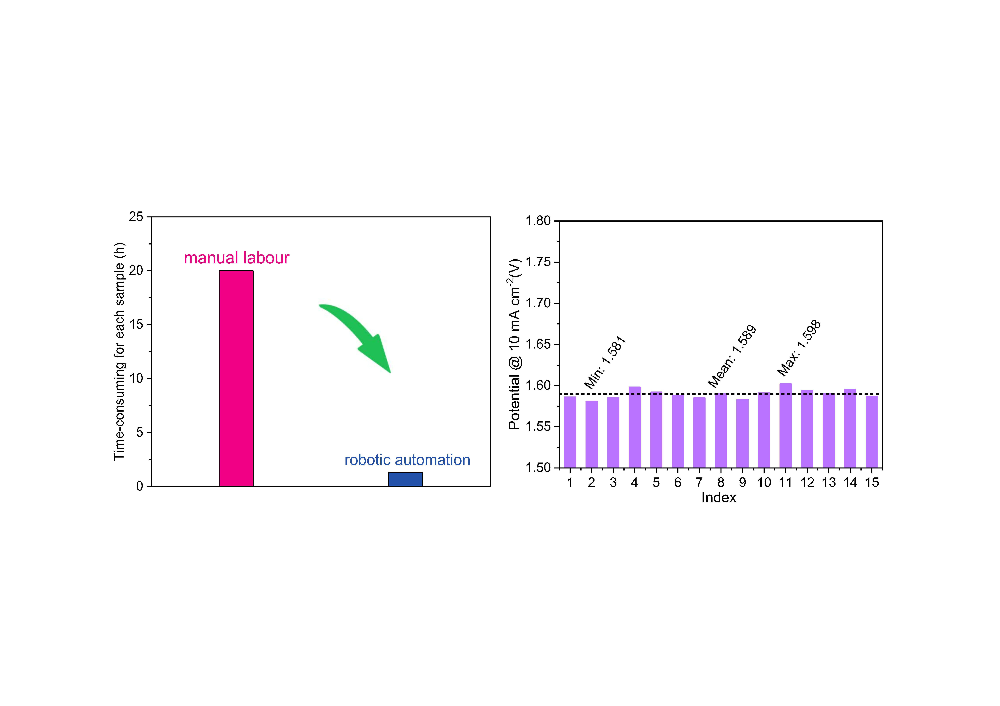
Supplementary Fig. S1 The carbon paper-supported catalyst demonstrated excellent catalytic stability and repeatability for the OER test. Over 15 consecutive measurements, the average overpotential at 10 mA/cm² was found to be 1.589 V, with a maximum deviation of ±9 mV.

Supplementary Fig. S2 The robotic platform enabled high-throughput materials discovery with an average sample turnaround time of 78 minutes, compared to 20 hours for the manual operations.

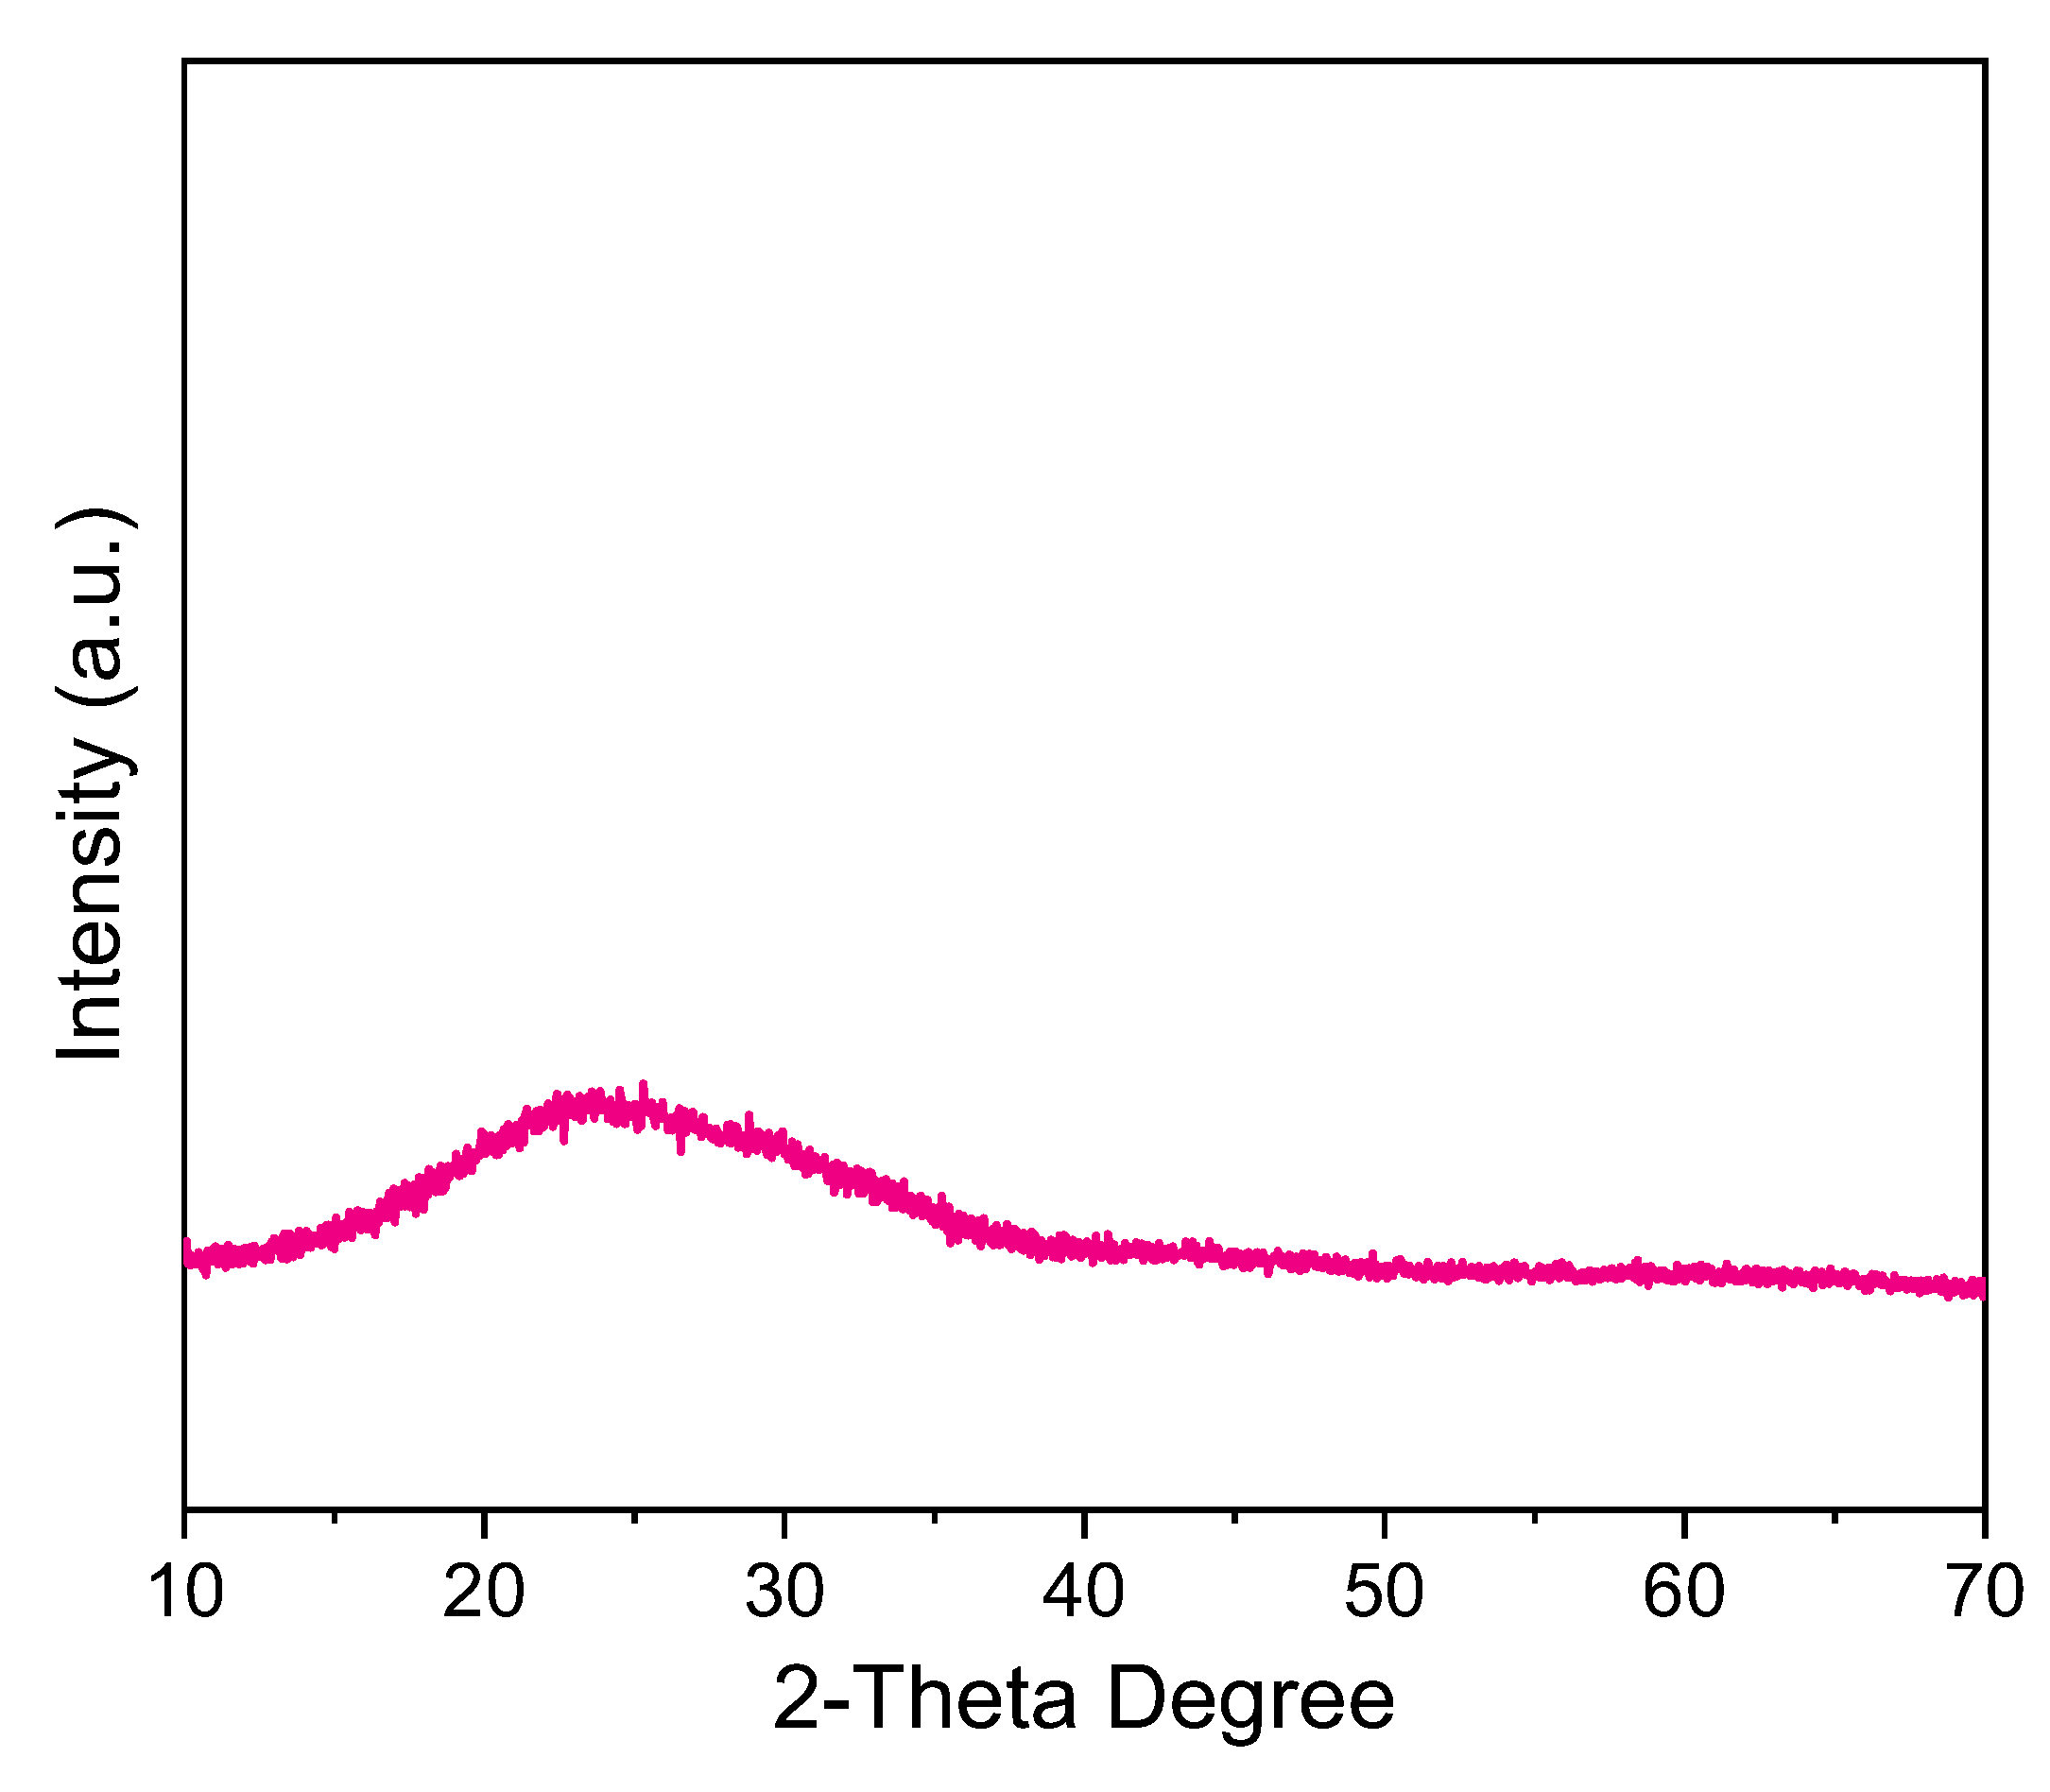
Supplementary Fig. S3 XRD pattern of as-synthesized Exp-451.

Supplementary Note S1.
The VAE model aims to perform efficient approximate inference and learning with directed probabilistic models containing continuous latent variables or parameters, where the posterior distributions are intractable. The traditional variational Bayesian (VB) approach involves optimizing an approximation to this posterior. However, the common mean-field approach requires analytical solutions that are often intractable.¹
Assume we have an i.i.d. dataset $X = {\left.\left\{x^{(i)}\right.\right\}}_{i=1}^{N}$ where each data point consists of continuous variables representing absorbance intensity at different wavelengths. These data points are assumed to be generated by a process involving an unobserved continuous random variable $z$. The goal is to perform optimization on the model parameters $θ$, and variational inference on the latent variables $z$ to produce reasonable potential spectra.
The marginal likelihood is composed of a sum over the marginal likelihoods of individual data points $log{ p}_{θ}(x^{(1)}, … ,x^{(N)}) = \sum_{i=1}^{N}{log{ p}_{θ}(x^{(i)})}$,which can each be rewritten as:
$$log{ p}_{θ}(x^{(i)}) = D_{KL}(q_{ϕ}(z|x^{(i)})||p_{θ}(z|x^{(i)})) + L(θ,ϕ;x^{(i)})$$
The first RHS term is the KL divergence of the approximate from the true posterior. Since this KL-divergence is non-negative, the second RHS term $L(θ,ϕ;x^{(i)})$ is called the (variational) lower bound on the marginal likelihood of data point $i$, and can be written as:
$$log{ p}_{θ}(x^{(i)}) ≥ L(θ,ϕ;x^{(i)}) = E_{q_{ϕ}(z|x)}[-log{ q}_{ϕ}(z|x) + log{ p}_{θ}(x|z)]$$
$$L(θ,ϕ;x^{(i)}) = {-D_{KL}(q_{ϕ}(z|x^{(i)})||p_{θ}(z)) + E}_{q_{ϕ}(z|x^{(i)})}[log{ p}_{θ}(x^{(i)}|z)]$$
The challenge lies in maximizing $L(θ,ϕ;x^{(i)})$ by adjusting the parameters $ϕ$ and $θ$. However, the gradient of the loss function with respect to the parameters involves the sampling process. Since the distribution of $z \sim q_{ϕ}(z|x^{(i)})$ is unknown, it is not possible to directly perform backpropagation through this sampling process.
To overcome this issue, the VAE model uses a parameterization stratagem. The key idea is to express the latent variable $z$ as a deterministic variable $z = g_{ϕ}(ϵ,x)$, where $ϵ$ is an auxiliary variable with independent marginal distribution $p(ϵ)$, and $g_{ϕ}(⋅)$ is some vector-valued function parameterized by $ϕ$. This parameterization allows us to rewrite an expectation with respect to $q_{ϕ}(z|x)$ so that the Monte Carlo estimate is differentiable with respect to $ϕ$.
In this case of the univariate Gaussian ($z \sim p(z|x) = N(μ,σ^{2})$), a valid reparameterization is $z = μ + σϵ,$ where $ϵ$ is an auxiliary noise variable $ϵ \sim N(0,1)$.Therefore, $E_{N(z;μ,σ^{2})}[f(z)] = E_{N(ϵ;0,1)}[f(μ + σϵ)] ≃ \frac{1}{L}\sum_{l=1}^{L}{f(μ + σϵ^{(l)})}$ where $ϵ^{(l)} \sim N(0,1)$.
For the VAE model, a neural network is used as the probabilistic encoder $q_{ϕ}(z|x)$ for the variational approximation to the posterior distribution of the generative model $p_{θ}(x,z)$. The parameters $ϕ$ and $θ$ are optimized jointly with the AEVB algorithm.
In our work, the prior over the latent variables is assumed to be the centered isotropic multivariate Gaussian distribution $p_{θ}(z) = N(z;0,I)$, with distribution parameters computed from $z$. Noting that the true posterior distribution $p_{θ}(z|x)$ is intractable, and there is much freedom in the form $q_{ϕ}(z|x)$, the VAE model assumes the true posterior takes on an approximate Gaussian form with an approximately diagonal covariance. In this case, the variational approximate posterior can be modeled as a multivariate Gaussian with a diagonal covariance structure:
$$log{ q}_{ϕ}(z|x^{(i)}) = log N(z;μ^{(i)},σ^{2(i)}I)$$
The mean ($μ^{(i)}$) and standard deviation ($σ^{(i)}$) of the approximate posterior are the outputs of the encoding MLP. In other words, they are nonlinear functions of data point $x^{(i)}$ and the variational parameters $ϕ$.
To sample from the posterior distribution $z^{(i,l)} \sim q_{ϕ}(z|x^{(i)})$, the VAE model uses $z^{(i,l)} = g_{ϕ}(x^{(i)},ϵ^{(l)}) = μ^{(i)} + σ^{(i)}⊙ϵ^{(l)}$ where $ϵ^{(l)} \sim N(0,I)$.In this model both $p_{θ}(z)$ (the prior) and $q_{ϕ}(z|x)$ are Gaussian. Given this situation, we can get the reulting estimator for this model and data point $x^{(i)}$ is:
$$L(θ,ϕ;x^{(i)}) ≃ \frac{1}{2}\sum_{j=1}^{J}{(1 + log({(σ_{j}^{(i)})}^{2}) - {(μ_{j}^{(i)})}^{2} - {(σ_{j}^{(i)})}^{2}) + \frac{1}{L}\sum_{l=1}^{L}{log{ p}_{θ}(x^{(i)}|z^{(i,l)})}}$$
$$where z^{(i,l)} = μ^{(i)} + σ^{(i)}⊙ϵ^{(l)} and ϵ^{(l)} \sim N(0,I)$$

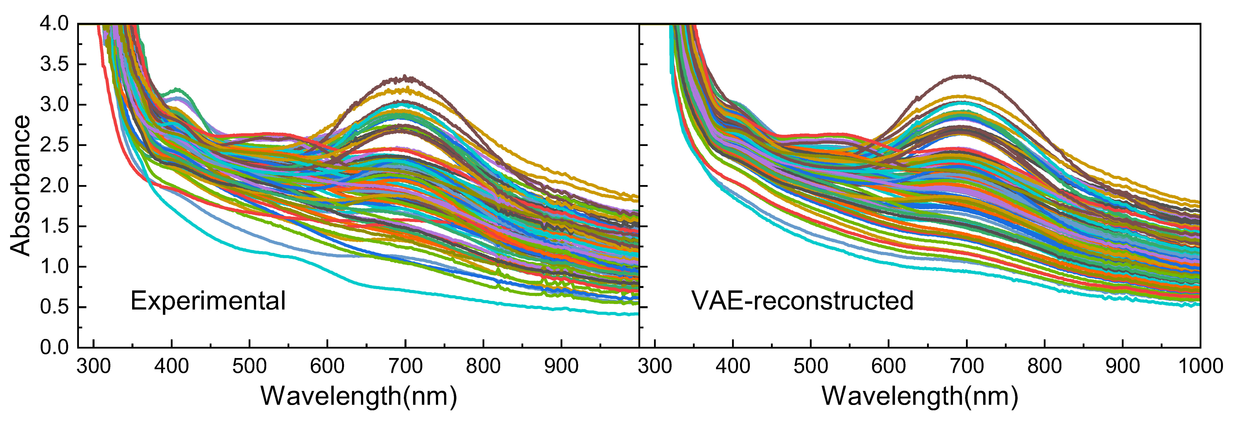
Supplementary Fig. S4 Comparison of experimentally measured UV-Vis-NIR spectra with those reconstructed from the VAE latent space.

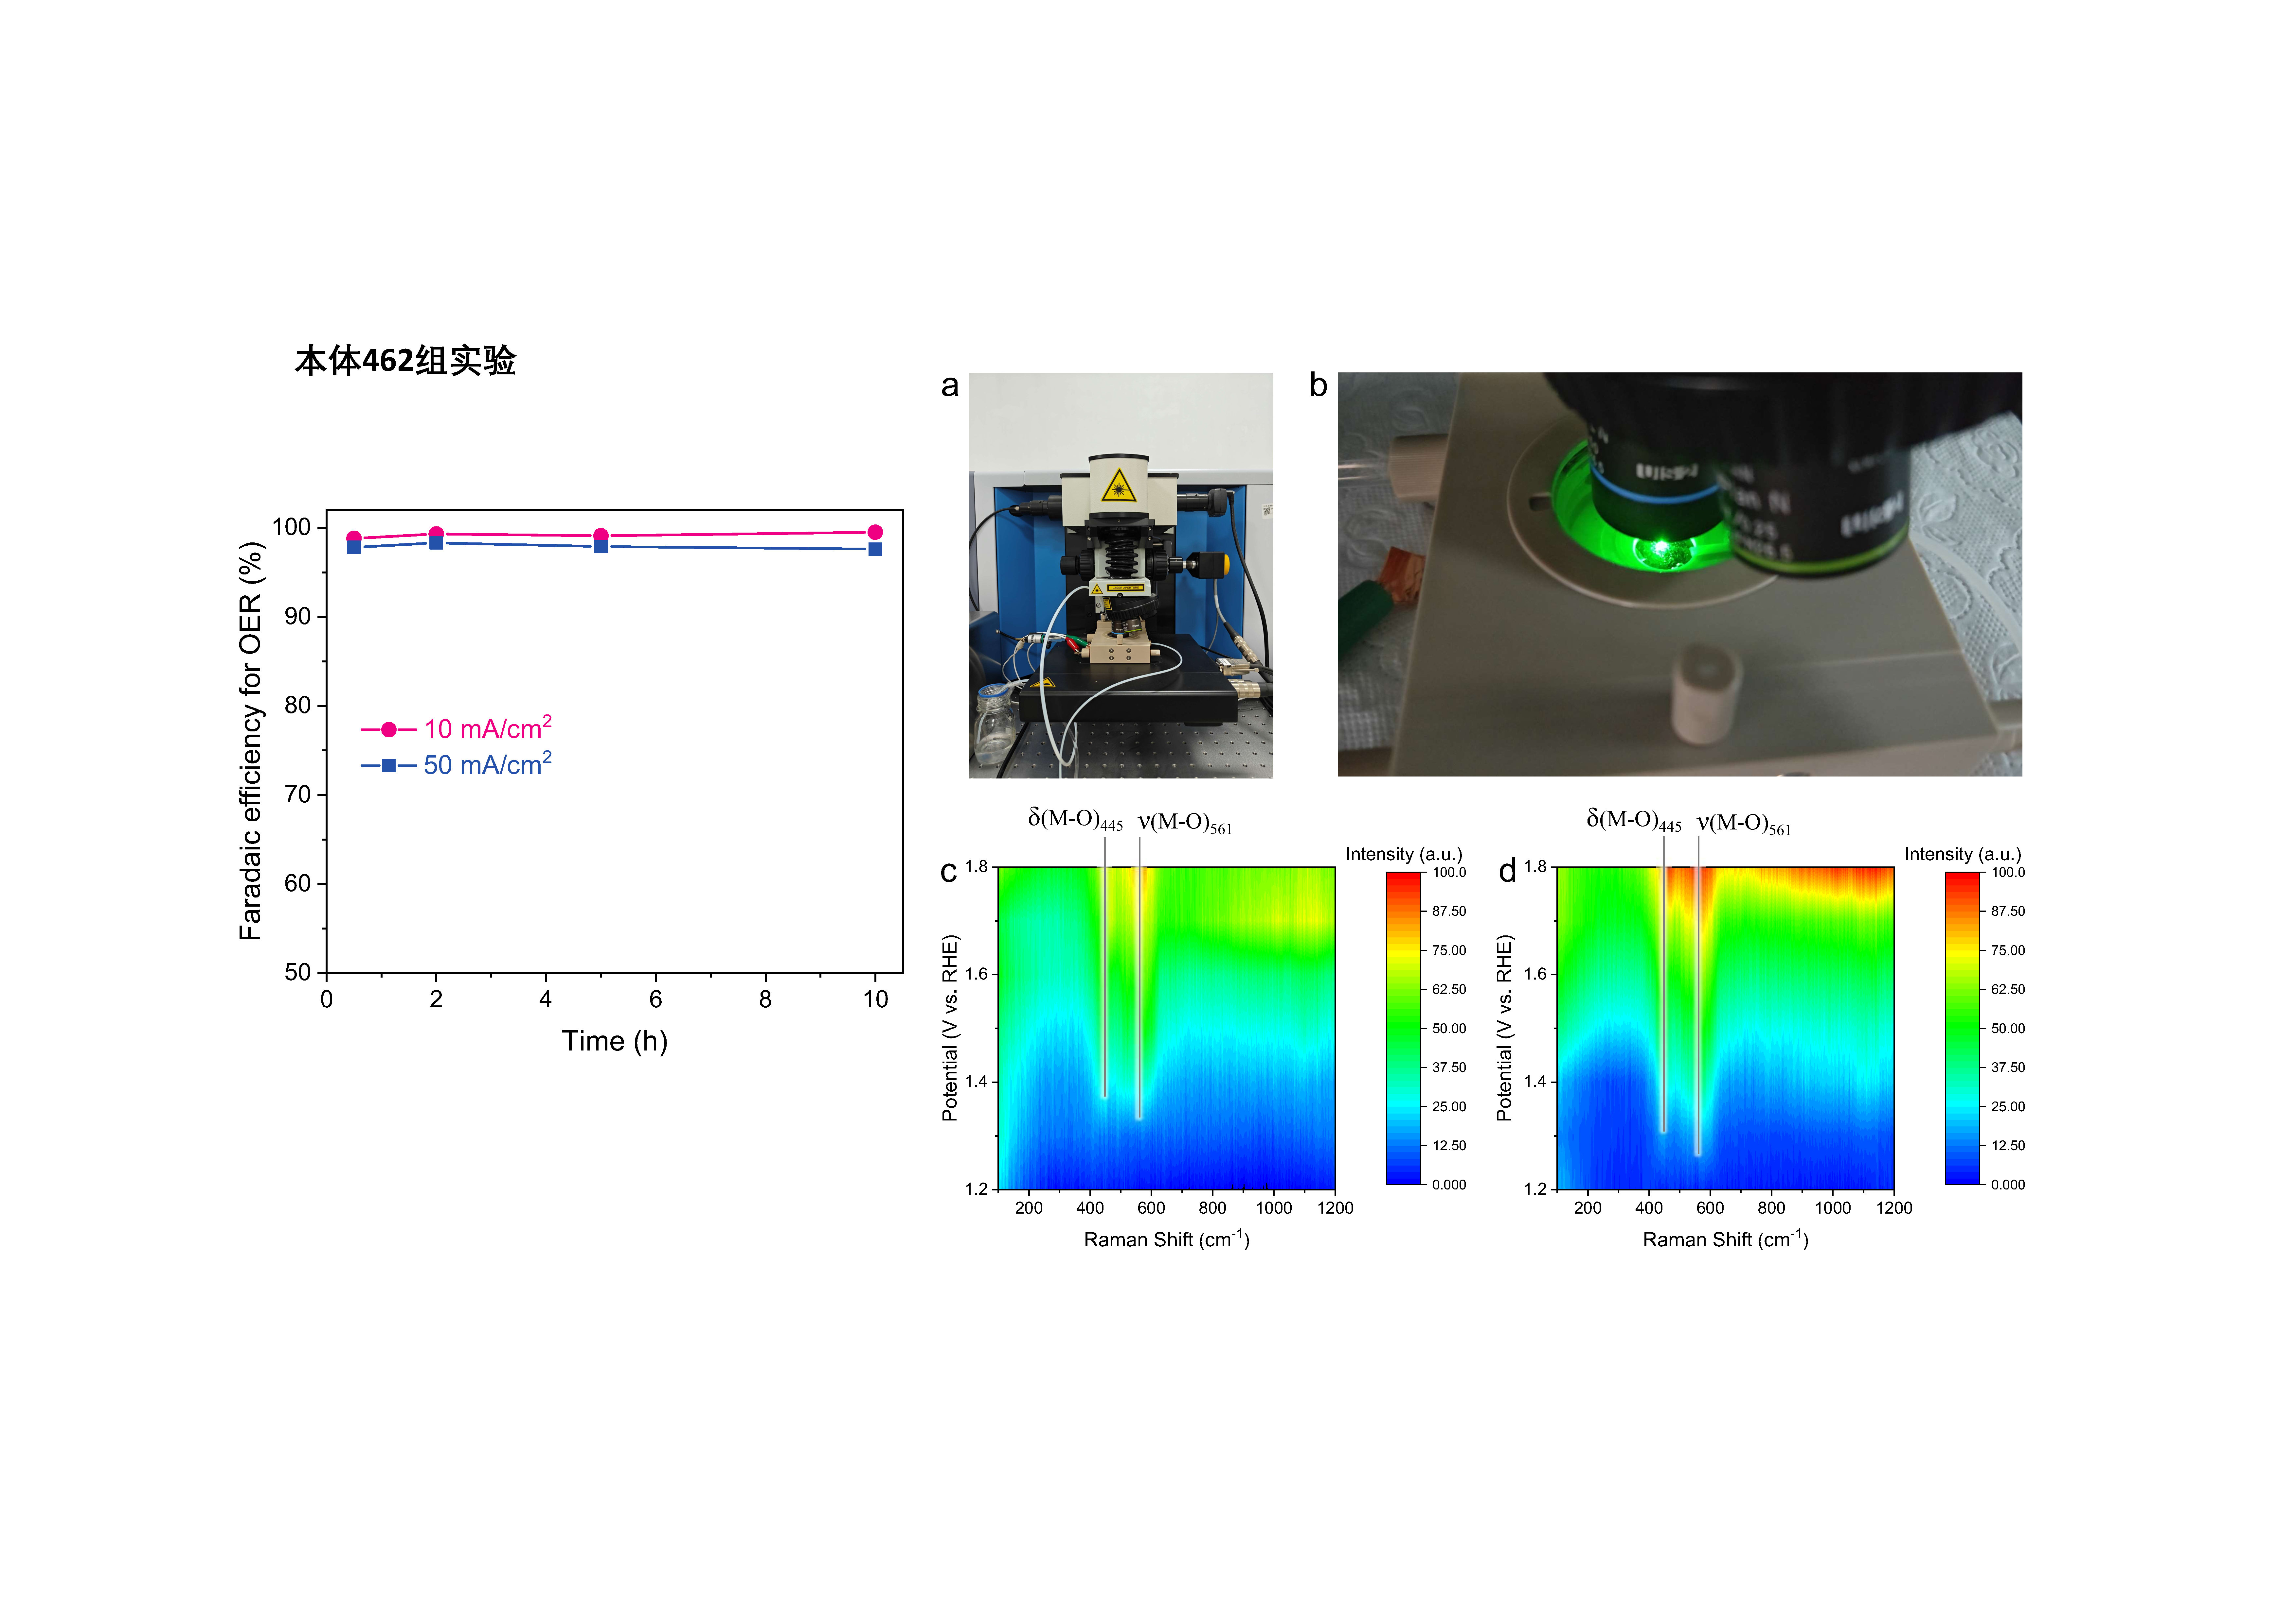
Supplementary Fig. S5 (a, b) Digital images of the in situ electrochemical Raman spectroscopy setup for the detection of transient active species during the OER processes. (c,d) In-situ Raman spectra and corresponding contour plots of (c) the Exp-451 catalyst and (d) the SpecGen-optimized catalyst at various potentials.

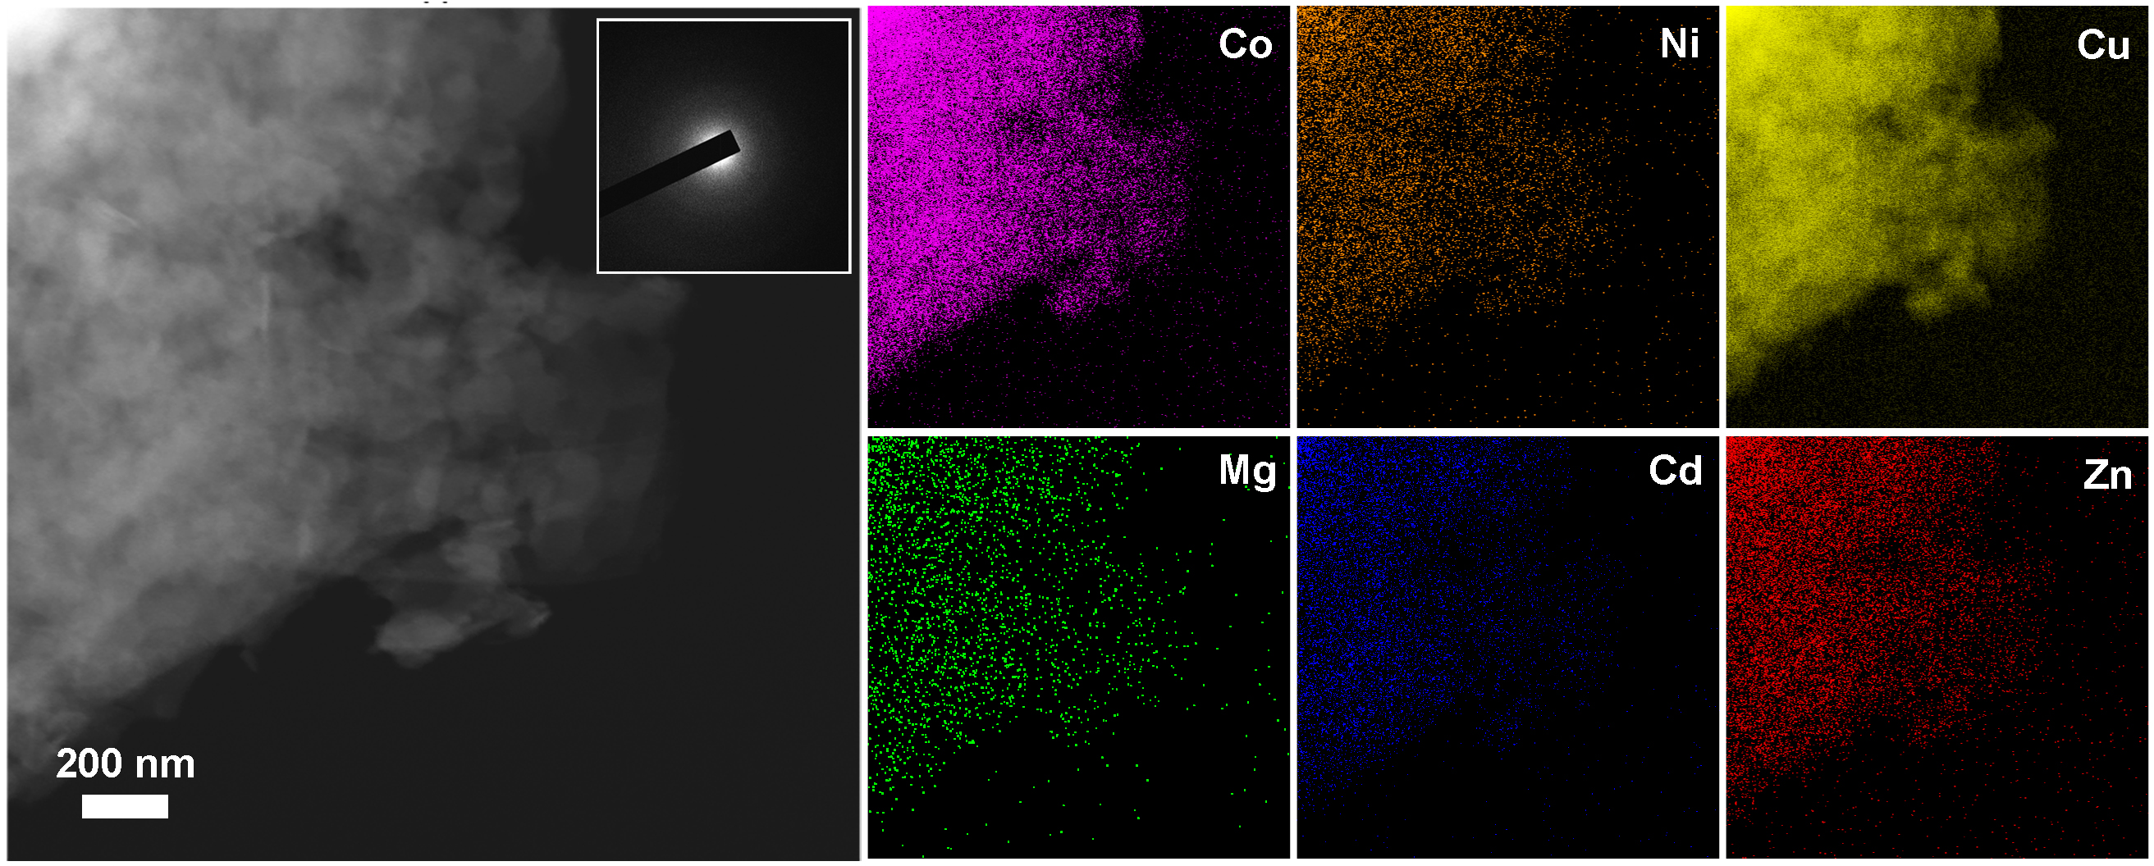
Supplementary Fig. S6 Atomic-resolution HAADF-STEM imaging with EDS elemental mapping reveals the amorphous crystal structure of SpecGen-optimized catalyst. Inset shows a corresponding selected electron diffractogram.

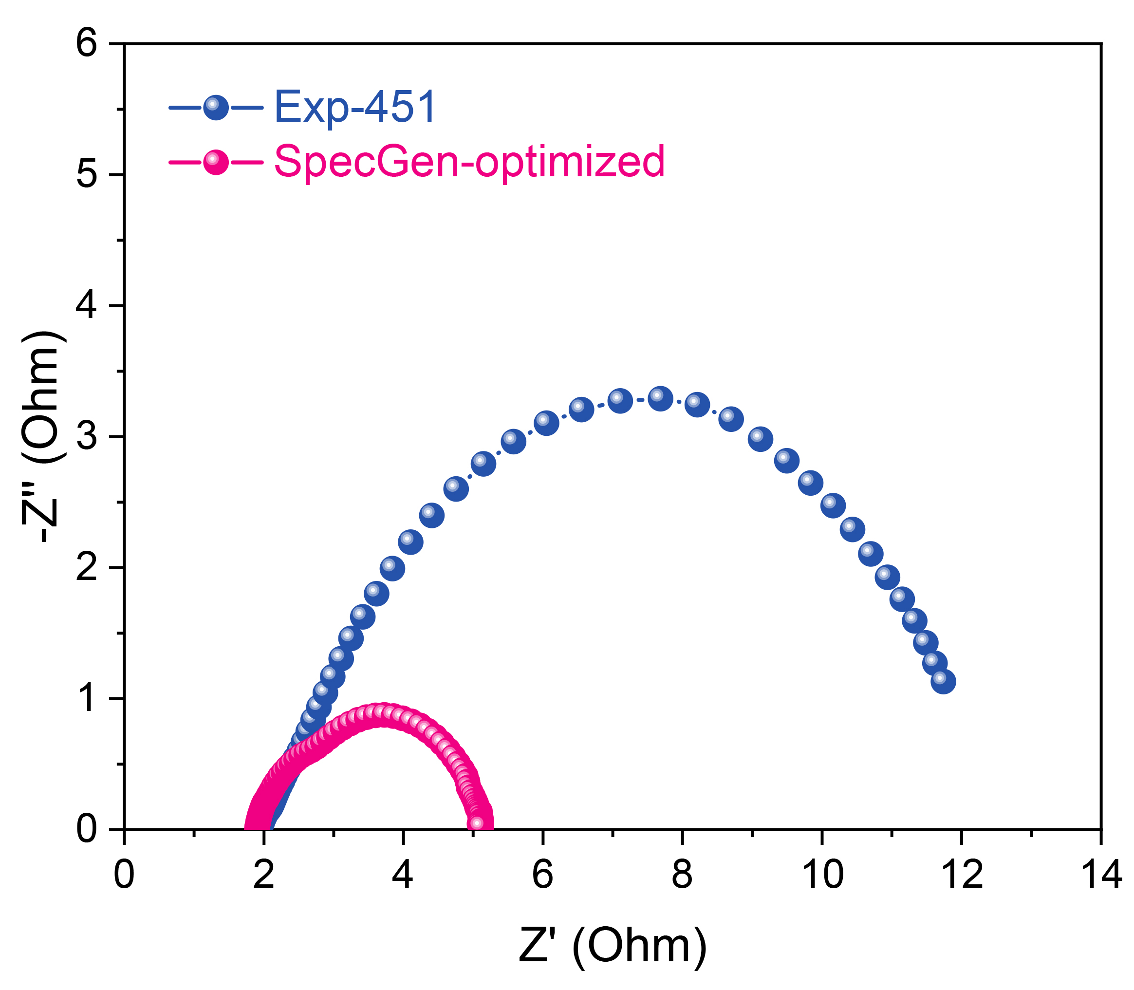
Supplementary Fig. S7 Nyquist plots of the Exp-451 catalyst and the SpecGen-optimized catalyst.

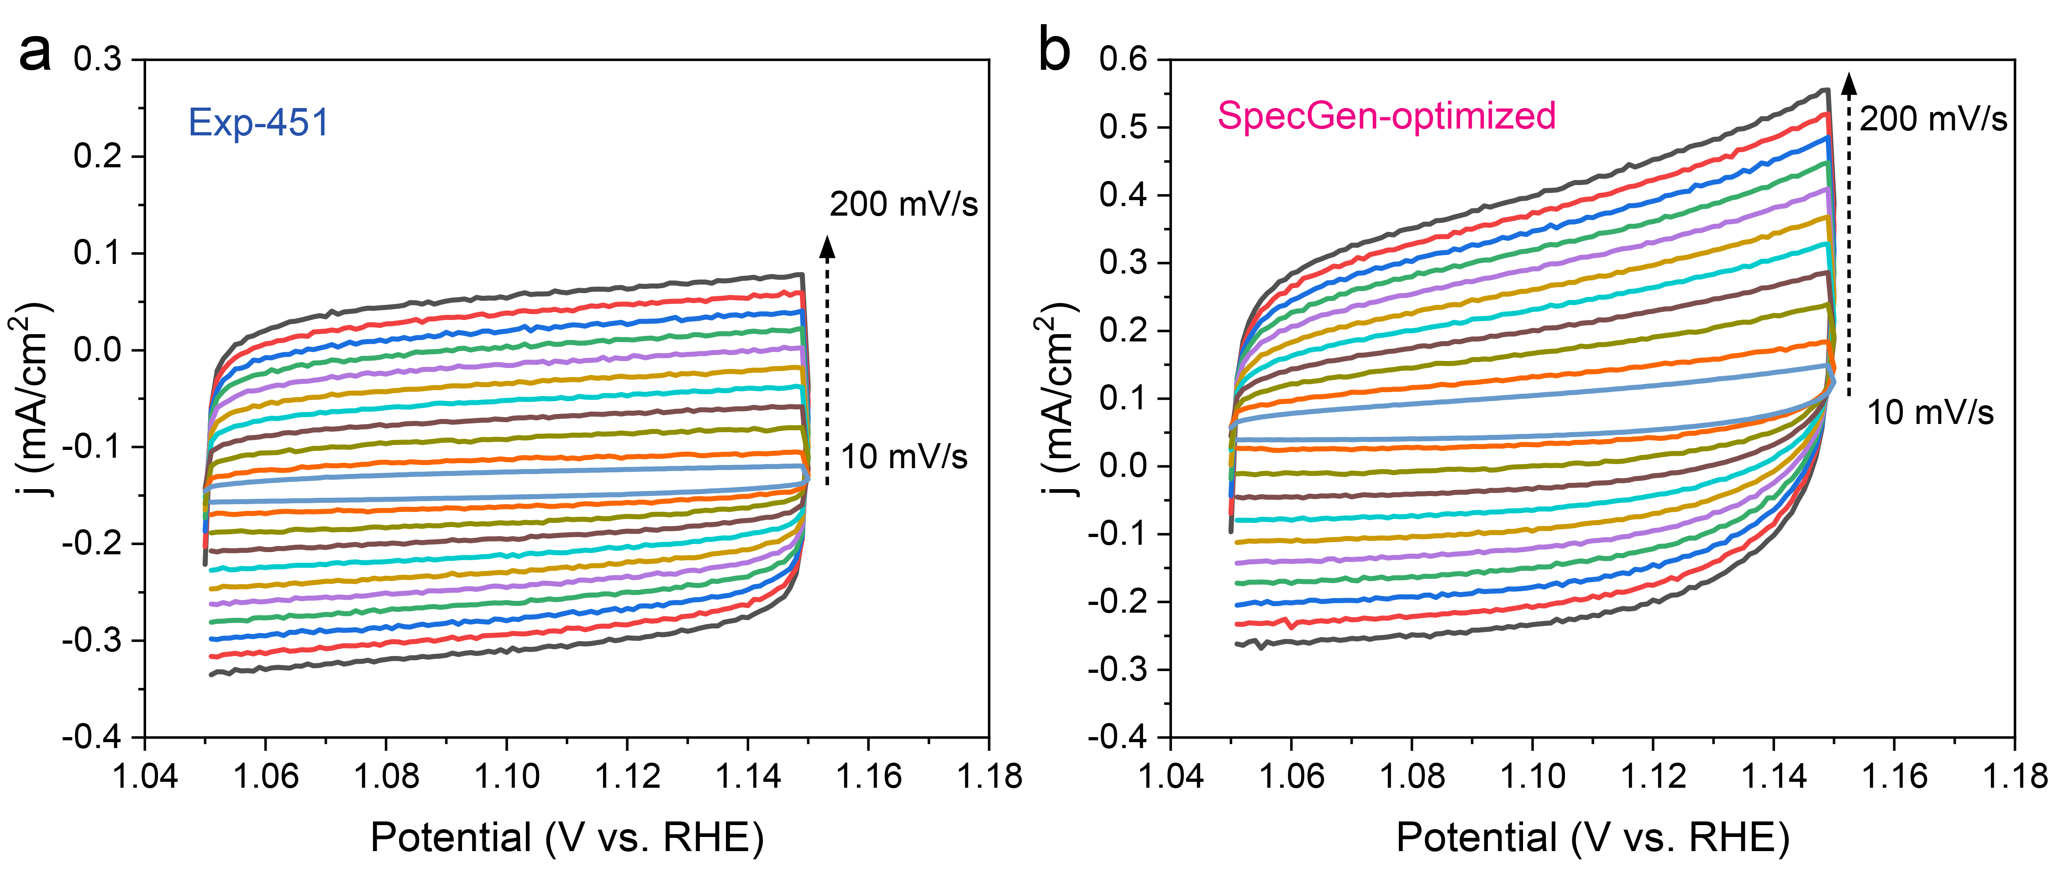
Supplementary Fig. S8 Double layer capacitance of the Exp-451 catalyst and the SpecGen-optimized catalyst. Calculations were based on the linear regression of the current density differences at a non-Faradaic potential of E = 1.10 V vs. RHE (Δj = ja – jc), ja: anodic current, jc: cathodic current) vs. the scan rates.

Supplementary Fig. S9 Faradaic efficiencies (FEs) of SpecGen-optimized catalyst for OER in 1M KOH electrolyte at 10 and 50 mA/cm².

Supplementary Table S5. A compositional table for a series of derivative metal-organic hybrid catalysts with the general formula (Co, Ni, Cu, Mg/Fe, Cd/Mn, Zn)-ligand. These catalysts were prepared by wet chemistry and can be classified into 4 groups based on variations in their metal compositions and organic ligands. Derivative Group A and B system maintain the original (Co, Ni, Cu, Mg, Cd, Zn) metal composition but possess different the organic ligands, 2-aminobenzene-1,4-dicarboxylic acid and 1,3,5-benzenetricarboxylic acid, respectively. Derivative Group C and D system maintain the 1,4-benzenedicarboxylic acid ligand but have different metal combinations, (Co, Ni, Cu, Fe, Cd, Zn) and (Co, Ni, Cu, Mg, Mn, Zn), respectively.
Cat. No. | Synthetic formula |  |  |  |  |  | η₁₀ (mV)
Cat. No. | Metal-1  (Co) | Metal-2  (Ni) | Metal-3  (Cu) | Metal-4  (Mg/Fe) | Metal-5  (Cd/Mn) | Metal-6  (Zn) | Derivative  Group-A | Derivative  Group-B | Derivative  Group-C | Derivative  Group-D
1 | 0.1 | 0.1 | 0.1 | 0.1 | 0.1 | 0.5 | 393.5 | 404.1 | 342.4 | 400.1
2 | 0.1 | 0.1 | 0.1 | 0.1 | 0.2 | 0.4 | 381 | 445.3 | 359 | 390.7
3 | 0.1 | 0.1 | 0.1 | 0.1 | 0.3 | 0.3 | 384.1 | 402 | 334 | 420.3
4 | 0.1 | 0.1 | 0.1 | 0.1 | 0.4 | 0.2 | 374.8 | 419 | 354.6 | 423.3
5 | 0.1 | 0.1 | 0.1 | 0.1 | 0.5 | 0.1 | 423.3 | 419.1 | 385.3 | 440.2
6 | 0.1 | 0.1 | 0.1 | 0.2 | 0.1 | 0.4 | 398.5 | 430.6 | 337.3 | 416.2
7 | 0.1 | 0.1 | 0.1 | 0.2 | 0.2 | 0.3 | 403 | 414.5 | 369.9 | 432
8 | 0.1 | 0.1 | 0.1 | 0.2 | 0.3 | 0.2 | 397 | 420.8 | 420.8 | 474.3
9 | 0.1 | 0.1 | 0.1 | 0.2 | 0.4 | 0.1 | 381 | 418 | 345.1 | 441.8
10 | 0.1 | 0.1 | 0.1 | 0.3 | 0.1 | 0.3 | 408.6 | 453 | 347.9 | 445.7
11 | 0.1 | 0.1 | 0.1 | 0.3 | 0.2 | 0.2 | 391.9 | 428.8 | 374.7 | 506.6
12 | 0.1 | 0.1 | 0.1 | 0.3 | 0.3 | 0.1 | 372.3 | 429 | 338.2 | 433
13 | 0.1 | 0.1 | 0.1 | 0.4 | 0.1 | 0.2 | 411.8 | 424.6 | 359.2 | 431.5
14 | 0.1 | 0.1 | 0.1 | 0.4 | 0.2 | 0.1 | 396.1 | 441.3 | 383 | 433.4
15 | 0.1 | 0.1 | 0.1 | 0.5 | 0.1 | 0.1 | 437 | 443.6 | 330.6 | 444.3
16 | 0.1 | 0.1 | 0.2 | 0.1 | 0.1 | 0.4 | 386.8 | 392.1 | 341.9 | 402.3
17 | 0.1 | 0.1 | 0.2 | 0.1 | 0.2 | 0.3 | 357 | 396.7 | 410.8 | 429.8
18 | 0.1 | 0.1 | 0.2 | 0.1 | 0.3 | 0.2 | 355.2 | 396.7 | 344 | 416.3
19 | 0.1 | 0.1 | 0.2 | 0.1 | 0.4 | 0.1 | 340.6 | 396 | 373.6 | 454.7
20 | 0.1 | 0.1 | 0.2 | 0.2 | 0.1 | 0.3 | 384.4 | 419.2 | 369.2 | 421.7
21 | 0.1 | 0.1 | 0.2 | 0.2 | 0.2 | 0.2 | 412.7 | 499 | 334.8 | 424.8
22 | 0.1 | 0.1 | 0.2 | 0.2 | 0.3 | 0.1 | 373.8 | 447.7 | 369.5 | 409.7
23 | 0.1 | 0.1 | 0.2 | 0.3 | 0.1 | 0.2 | 430.1 | 422.9 | 385.7 | 447.8
24 | 0.1 | 0.1 | 0.2 | 0.3 | 0.2 | 0.1 | 396.5 | 423.5 | 331.3 | 425.2
25 | 0.1 | 0.1 | 0.2 | 0.4 | 0.1 | 0.1 | 433 | 429.7 | 355.7 | 431.2
26 | 0.1 | 0.1 | 0.3 | 0.1 | 0.1 | 0.3 | 414.1 | 452.9 | 341 | 387.6
27 | 0.1 | 0.1 | 0.3 | 0.1 | 0.2 | 0.2 | 400 | 478.3 | 352.7 | 408.5
28 | 0.1 | 0.1 | 0.3 | 0.1 | 0.3 | 0.1 | 384.2 | 411.7 | 371.6 | 402.9
29 | 0.1 | 0.1 | 0.3 | 0.2 | 0.1 | 0.2 | 426 | 460.8 | 344.4 | 450.5
30 | 0.1 | 0.1 | 0.3 | 0.2 | 0.2 | 0.1 | 418.1 | 459.4 | 326.2 | 400.6
31 | 0.1 | 0.1 | 0.3 | 0.3 | 0.1 | 0.1 | 428.3 | 362.7 | 339.6 | 419.2
32 | 0.1 | 0.1 | 0.4 | 0.1 | 0.1 | 0.2 | 373.3 | 452.5 | 343.4 | 368.5
33 | 0.1 | 0.1 | 0.4 | 0.1 | 0.2 | 0.1 | 366 | 428.5 | 342.4 | 394.4
34 | 0.1 | 0.1 | 0.4 | 0.2 | 0.1 | 0.1 | 384.5 | 448.3 | 343.8 | 392.1
35 | 0.1 | 0.1 | 0.5 | 0.1 | 0.1 | 0.1 | 369.6 | 434.9 | 335.6 | 389.9
36 | 0.1 | 0.2 | 0.1 | 0.1 | 0.1 | 0.4 | 407 | 466.1 | 301.2 | 413.1
37 | 0.1 | 0.2 | 0.1 | 0.1 | 0.2 | 0.3 | 420.4 | 463.9 | 300.8 | 394
38 | 0.1 | 0.2 | 0.1 | 0.1 | 0.3 | 0.2 | 387.1 | 457.5 | 334.2 | 410.6
39 | 0.1 | 0.2 | 0.1 | 0.1 | 0.4 | 0.1 | 383.2 | 442.6 | 446.6 | 419
40 | 0.1 | 0.2 | 0.1 | 0.2 | 0.1 | 0.3 | 433 | 467 | 334.9 | 429.3
41 | 0.1 | 0.2 | 0.1 | 0.2 | 0.2 | 0.2 | 419.5 | 431.2 | 340.2 | 429.9
42 | 0.1 | 0.2 | 0.1 | 0.2 | 0.3 | 0.1 | 416.3 | 456.9 | 347.6 | 467.3
43 | 0.1 | 0.2 | 0.1 | 0.3 | 0.1 | 0.2 | 428.2 | 445.1 | 340.9 | 459.5
44 | 0.1 | 0.2 | 0.1 | 0.3 | 0.2 | 0.1 | 423.1 | 464.5 | 373.1 | 409.6
45 | 0.1 | 0.2 | 0.1 | 0.4 | 0.1 | 0.1 | 454.8 | 456.3 | 389.5 | 417.7
46 | 0.1 | 0.2 | 0.2 | 0.1 | 0.1 | 0.3 | 433.8 | 438.5 | 346.5 | 410.4
47 | 0.1 | 0.2 | 0.2 | 0.1 | 0.2 | 0.2 | 397.1 | 409.7 | 348.4 | 389.3
48 | 0.1 | 0.2 | 0.2 | 0.1 | 0.3 | 0.1 | 395.7 | 446 | 358 | 437.7
49 | 0.1 | 0.2 | 0.2 | 0.2 | 0.1 | 0.2 | 506.2 | 379.7 | 326.2 | 341.2
50 | 0.1 | 0.2 | 0.2 | 0.2 | 0.2 | 0.1 | 398 | 426.9 | 351.1 | 425.5
51 | 0.1 | 0.2 | 0.2 | 0.3 | 0.1 | 0.1 | 400.6 | 449.7 | 350.3 | 435
52 | 0.1 | 0.2 | 0.3 | 0.1 | 0.1 | 0.2 | 375.7 | 424.9 | 351.5 | 399.3
53 | 0.1 | 0.2 | 0.3 | 0.1 | 0.2 | 0.1 | 419.6 | 412.7 | 330.2 | 367.5
54 | 0.1 | 0.2 | 0.3 | 0.2 | 0.1 | 0.1 | 373.4 | 394 | 335.6 | 430.2
55 | 0.1 | 0.2 | 0.4 | 0.1 | 0.1 | 0.1 | 370.4 | 424.1 | 365.6 | 445.1
56 | 0.1 | 0.3 | 0.1 | 0.1 | 0.1 | 0.3 | 413.8 | 460.1 | 331.3 | 429
57 | 0.1 | 0.3 | 0.1 | 0.1 | 0.2 | 0.2 | 406.8 | 442.6 | 297.9 | 417.6
58 | 0.1 | 0.3 | 0.1 | 0.1 | 0.3 | 0.1 | 414.3 | 445.6 | 322.2 | 439.2
59 | 0.1 | 0.3 | 0.1 | 0.2 | 0.1 | 0.2 | 456.9 | 431.3 | 294.7 | 458.9
60 | 0.1 | 0.3 | 0.1 | 0.2 | 0.2 | 0.1 | 414 | 454.8 | 303.1 | 424.7
61 | 0.1 | 0.3 | 0.1 | 0.3 | 0.1 | 0.1 | 455.5 | 449.9 | 289.9 | 447.5
62 | 0.1 | 0.3 | 0.2 | 0.1 | 0.1 | 0.2 | 413.8 | 429.5 | 264.5 | 399.1
63 | 0.1 | 0.3 | 0.2 | 0.1 | 0.2 | 0.1 | 382.5 | 425.2 | 297.6 | 463.3
64 | 0.1 | 0.3 | 0.2 | 0.2 | 0.1 | 0.1 | 403.2 | 421.6 | 303.2 | 442.2
65 | 0.1 | 0.3 | 0.3 | 0.1 | 0.1 | 0.1 | 362 | 451.6 | 300 | 410
66 | 0.1 | 0.4 | 0.1 | 0.1 | 0.1 | 0.2 | 419.3 | 446.6 | 375 | 411.7
67 | 0.1 | 0.4 | 0.1 | 0.1 | 0.2 | 0.1 | 490.9 | 448.3 | 382.2 | 462.4
68 | 0.1 | 0.4 | 0.1 | 0.2 | 0.1 | 0.1 | 422.8 | 439.7 | 325.3 | 465.2
69 | 0.1 | 0.4 | 0.2 | 0.1 | 0.1 | 0.1 | 396.5 | 405.4 | 305.5 | 425.2
70 | 0.1 | 0.5 | 0.1 | 0.1 | 0.1 | 0.1 | 406.5 | 431.8 | 341.6 | 462.6
71 | 0.2 | 0.1 | 0.1 | 0.1 | 0.1 | 0.4 | 384.1 | 429.7 | 309.2 | 371.1
72 | 0.2 | 0.1 | 0.1 | 0.1 | 0.2 | 0.3 | 382.7 | 420.5 | 317.7 | 382.4
73 | 0.2 | 0.1 | 0.1 | 0.1 | 0.3 | 0.2 | 357.9 | 400.7 | 301.4 | 396.6
74 | 0.2 | 0.1 | 0.1 | 0.1 | 0.4 | 0.1 | 408.1 | 419.8 | 308.4 | 400.4
75 | 0.2 | 0.1 | 0.1 | 0.2 | 0.1 | 0.3 | 383.5 | 429.7 | 299 | 382
76 | 0.2 | 0.1 | 0.1 | 0.2 | 0.2 | 0.2 | 413 | 472 | 340.9 | 385.4
77 | 0.2 | 0.1 | 0.1 | 0.2 | 0.3 | 0.1 | 344.1 | 390 | 351 | 397
78 | 0.2 | 0.1 | 0.1 | 0.3 | 0.1 | 0.2 | 350.2 | 426.8 | 338.7 | 392.9
79 | 0.2 | 0.1 | 0.1 | 0.3 | 0.2 | 0.1 | 386.6 | 437.5 | 309.6 | 394.3
80 | 0.2 | 0.1 | 0.1 | 0.4 | 0.1 | 0.1 | 395.6 | 420.2 | 326.9 | 398
81 | 0.2 | 0.1 | 0.2 | 0.1 | 0.1 | 0.3 | 370.9 | 398.2 | 346.8 | 367.3
82 | 0.2 | 0.1 | 0.2 | 0.1 | 0.2 | 0.2 | 361 | 393.8 | 350.6 | 383
83 | 0.2 | 0.1 | 0.2 | 0.1 | 0.3 | 0.1 | 348.1 | 420.2 | 350.3 | 382.2
84 | 0.2 | 0.1 | 0.2 | 0.2 | 0.1 | 0.2 | 366.1 | 425 | 333.9 | 416.2
85 | 0.2 | 0.1 | 0.2 | 0.2 | 0.2 | 0.1 | 357 | 389.5 | 339.2 | 359.5
86 | 0.2 | 0.1 | 0.2 | 0.3 | 0.1 | 0.1 | 406.4 | 399.3 | 337.1 | 389.9
87 | 0.2 | 0.1 | 0.3 | 0.1 | 0.1 | 0.2 | 364.3 | 369.5 | 409.1 | 331.1
88 | 0.2 | 0.1 | 0.3 | 0.1 | 0.2 | 0.1 | 374.7 | 349.2 | 356.5 | 370.2
89 | 0.2 | 0.1 | 0.3 | 0.2 | 0.1 | 0.1 | 369.2 | 380.5 | 321.4 | 366.5
90 | 0.2 | 0.1 | 0.4 | 0.1 | 0.1 | 0.1 | 391 | 363.8 | 344.2 | 354.2
91 | 0.2 | 0.2 | 0.1 | 0.1 | 0.1 | 0.3 | 421.8 | 398.6 | 402.7 | 371.7
92 | 0.2 | 0.2 | 0.1 | 0.1 | 0.2 | 0.2 | 374.7 | 440.3 | 339.9 | 391.2
93 | 0.2 | 0.2 | 0.1 | 0.1 | 0.3 | 0.1 | 368.8 | 409.7 | 330.3 | 385.8
94 | 0.2 | 0.2 | 0.1 | 0.2 | 0.1 | 0.2 | 384.2 | 421 | 374.5 | 374.5
95 | 0.2 | 0.2 | 0.1 | 0.2 | 0.2 | 0.1 | 378.5 | 421 | 345.8 | 374
96 | 0.2 | 0.2 | 0.1 | 0.3 | 0.1 | 0.1 | 420.7 | 429.8 | 291 | 391.2
97 | 0.2 | 0.2 | 0.2 | 0.1 | 0.1 | 0.2 | 368.8 | 397.3 | 337.6 | 361
98 | 0.2 | 0.2 | 0.2 | 0.1 | 0.2 | 0.1 | 371.2 | 391 | 345.1 | 386
99 | 0.2 | 0.2 | 0.2 | 0.2 | 0.1 | 0.1 | 378.4 | 388 | 327.3 | 395.5
100 | 0.2 | 0.2 | 0.3 | 0.1 | 0.1 | 0.1 | 350.3 | 347.6 | 347.6 | 365.4
101 | 0.2 | 0.3 | 0.1 | 0.1 | 0.1 | 0.2 | 549.8 | 463 | 327.6 | 395.8
102 | 0.2 | 0.3 | 0.1 | 0.1 | 0.2 | 0.1 | 352.5 | 446.2 | 340.8 | 397.3
103 | 0.2 | 0.3 | 0.1 | 0.2 | 0.1 | 0.1 | 418 | 407.8 | 338 | 372.7
104 | 0.2 | 0.3 | 0.2 | 0.1 | 0.1 | 0.1 | 559.1 | 383 | 325.5 | 378.5
105 | 0.2 | 0.4 | 0.1 | 0.1 | 0.1 | 0.1 | 419.1 | 428.8 | 337 | 412.6
106 | 0.3 | 0.1 | 0.1 | 0.1 | 0.1 | 0.3 | 353.3 | 389.3 | 387.3 | 349.4
107 | 0.3 | 0.1 | 0.1 | 0.1 | 0.2 | 0.2 | 545.8 | 408.1 | 333 | 362.8
108 | 0.3 | 0.1 | 0.1 | 0.1 | 0.3 | 0.1 | 559.8 | 421.4 | 324.4 | 384
109 | 0.3 | 0.1 | 0.1 | 0.2 | 0.1 | 0.2 | 400.1 | 387.4 | 326 | 362.8
110 | 0.3 | 0.1 | 0.1 | 0.2 | 0.2 | 0.1 | 388.8 | 402.8 | 334.1 | 352.9
111 | 0.3 | 0.1 | 0.1 | 0.3 | 0.1 | 0.1 | 377.6 | 385.1 | 341.8 | 425.3
112 | 0.3 | 0.1 | 0.2 | 0.1 | 0.1 | 0.2 | 339.8 | 377.5 | 308 | 359.2
113 | 0.3 | 0.1 | 0.2 | 0.1 | 0.2 | 0.1 | 318.1 | 389.7 | 339.8 | 364.9
114 | 0.3 | 0.1 | 0.2 | 0.2 | 0.1 | 0.1 | 343.8 | 367.3 | 308.7 | 342
115 | 0.3 | 0.1 | 0.3 | 0.1 | 0.1 | 0.1 | 321.9 | 358.6 | 334.4 | 351.3
116 | 0.3 | 0.2 | 0.1 | 0.1 | 0.1 | 0.2 | 349.2 | 403.9 | 297.1 | 347.1
117 | 0.3 | 0.2 | 0.1 | 0.1 | 0.2 | 0.1 | 352.5 | 340.4 | 337.2 | 373
118 | 0.3 | 0.2 | 0.1 | 0.2 | 0.1 | 0.1 | 364.7 | 364.2 | 376.2 | 370.5
119 | 0.3 | 0.2 | 0.2 | 0.1 | 0.1 | 0.1 | 340.9 | 348.9 | 332.6 | 336.7
120 | 0.3 | 0.3 | 0.1 | 0.1 | 0.1 | 0.1 | 367.3 | 361.9 | 305.5 | 394.8
121 | 0.4 | 0.1 | 0.1 | 0.1 | 0.1 | 0.2 | 361.4 | 370.1 | 350.6 | 363
122 | 0.4 | 0.1 | 0.1 | 0.1 | 0.2 | 0.1 | 363.4 | 364.4 | 315.7 | 356.9
123 | 0.4 | 0.1 | 0.1 | 0.2 | 0.1 | 0.1 | 363.8 | 357.7 | 333.2 | 361.7
124 | 0.4 | 0.1 | 0.2 | 0.1 | 0.1 | 0.1 | 347.5 | 366.2 | 318.1 | 334.5
125 | 0.4 | 0.2 | 0.1 | 0.1 | 0.1 | 0.1 | 347.7 | 374.8 | 323.4 | 377.5
126 | 0.5 | 0.1 | 0.1 | 0.1 | 0.1 | 0.1 | 297 | 348.4 | 363.9 | 364.6

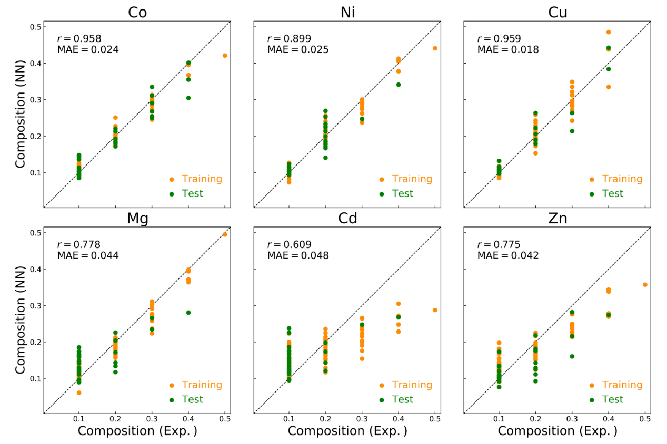
Supplementary Fig. S10 Data-driven predictions of metal compositions from given spectral data using the S2C model for the Group-B derivative system.

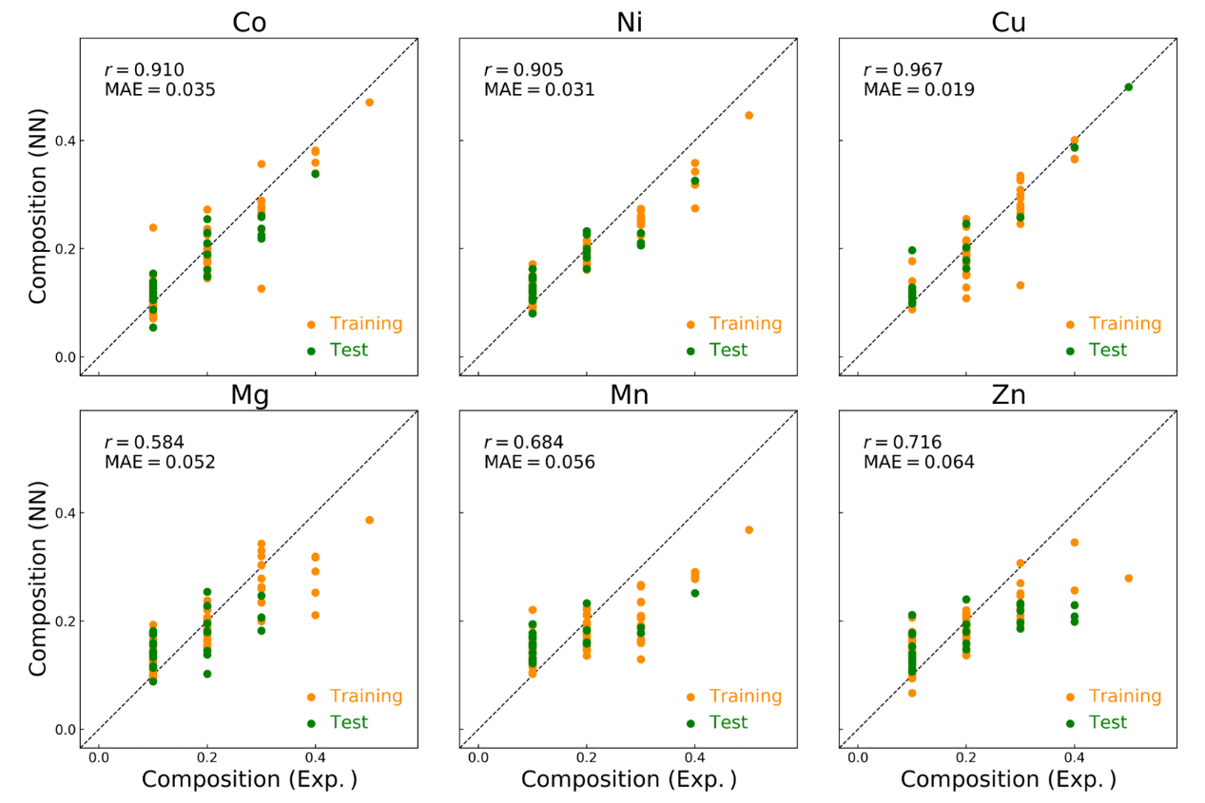
Supplementary Fig. S11 Data-driven predictions of metal compositions from given spectral data using the S2C model for the Group-D derivative system.

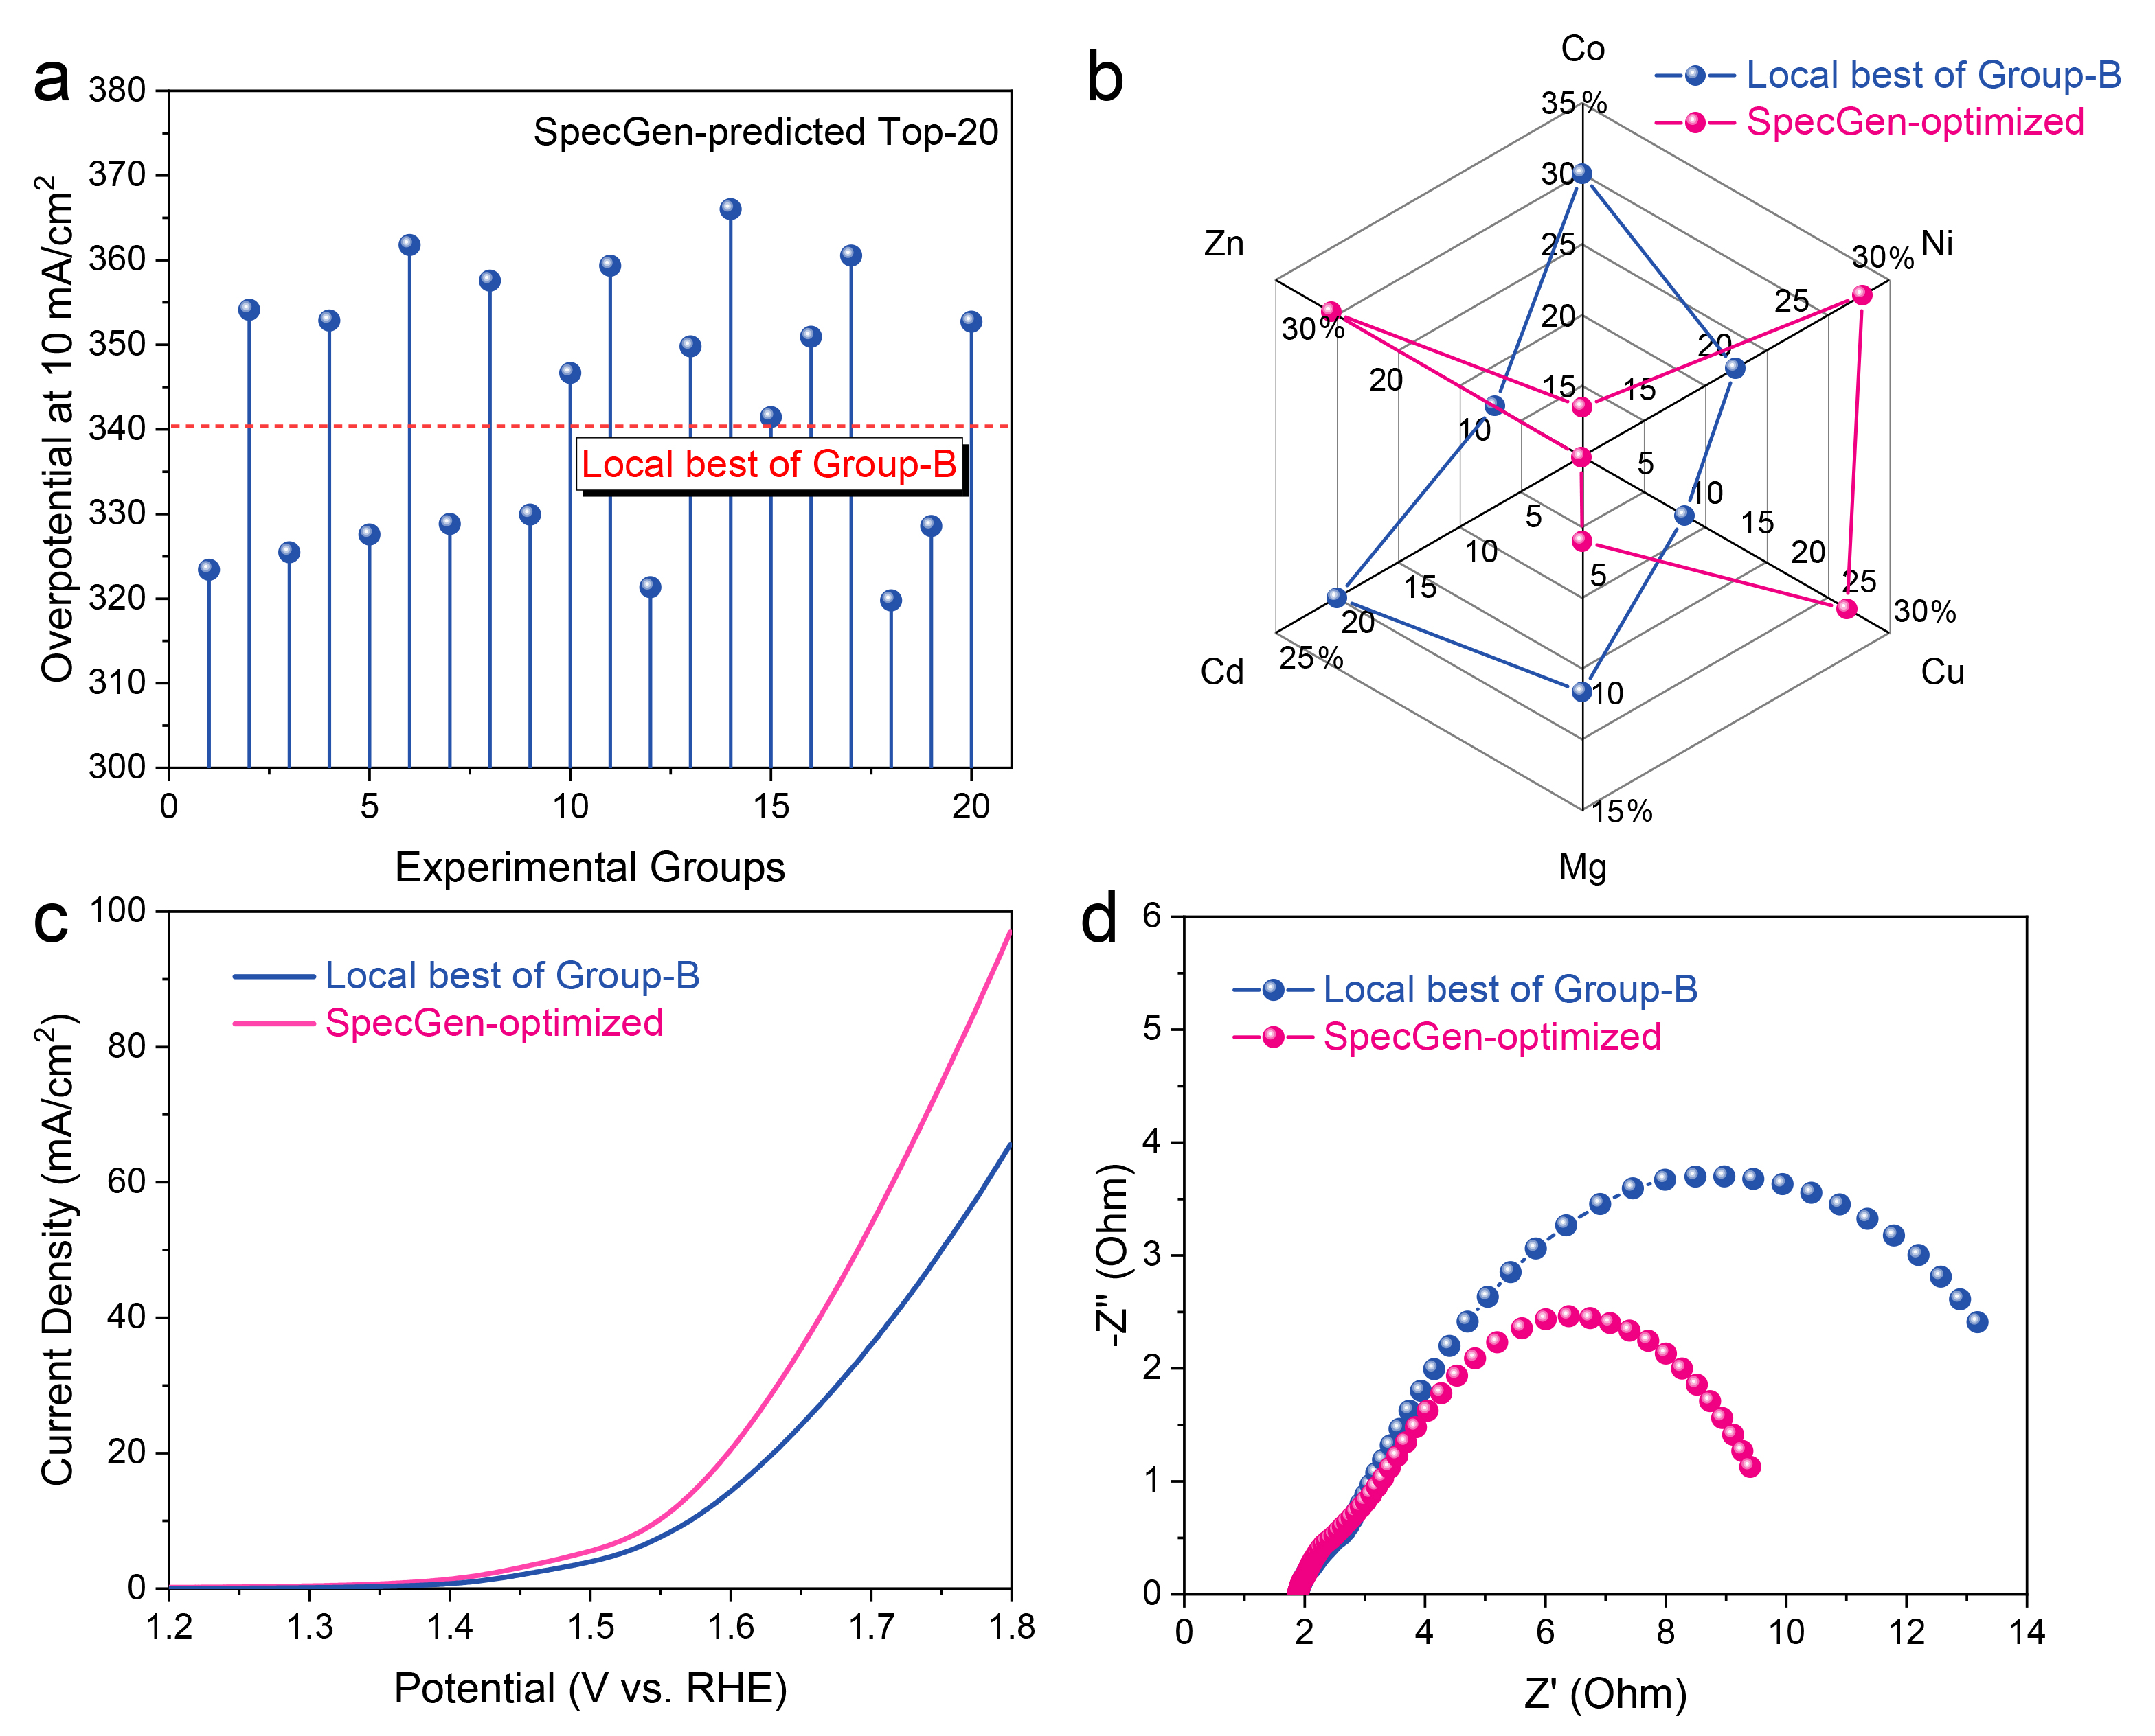
Supplementary Fig. S12 (a) Predicted top 20 high-entropy catalysts of Group-B derivative system generated by the SpecGen model and experimentally measured overpotential at 10 mA/cm² by the AI-Chemist. (b) Kiviat diagram of metal compositions, (c) polarization curves at the sweep rate of 5 mV/s without iR correction and (d) Nyquist plots of EIS for the local best of the system and the optimal catalyst predicted by SpecGen model.

Supplementary Table S6. A summary of the predicted top 20 optimal catalyst formulations for Group-B derivative, as identified by SpecGen, which includes the predicted compositions of these catalysts and corresponding AI-chemist measured overpotentials at a current density of 10 mA/cm² (η₁₀) during the OER process.
Cat. No. | Synthetic formula |  |  |  |  |  | Potential@10 mA/cm²  (V vs. RHE) | η₁₀ (mV)
Cat. No. | Co | Ni | Cu | Mg | Cd | Zn | Potential@10 mA/cm²  (V vs. RHE) | η₁₀ (mV)
1 | 0.31853 | 0.13637 | 0.23414 | 0.08654 | 0 | 0.22443 | 1.5534 | 323.403
2 | 0.19566 | 0.17702 | 0.27682 | 0.10659 | 0.08761 | 0.1563 | 1.58413 | 354.13
3 | 0.34336 | 0.02263 | 0.28275 | 0.2017 | 0 | 0.14956 | 1.55547 | 325.467
4 | 0.24069 | 0.14327 | 0.18361 | 0.06256 | 0.08629 | 0.28358 | 1.58286 | 352.857
5 | 0.34686 | 0.06884 | 0.25248 | 0.13058 | 0 | 0.20124 | 1.55757 | 327.568
6 | 0.16766 | 0.11558 | 0.31239 | 0.22501 | 0.00115 | 0.17821 | 1.59178 | 361.779
7 | 0.3134 | 0.05809 | 0.26159 | 0.10723 | 0 | 0.25969 | 1.55882 | 328.819
8 | 0.25903 | 0.15569 | 0.28736 | 0.09466 | 0 | 0.20325 | 1.58756 | 357.562
9 | 0.24225 | 0.12205 | 0.37393 | 0.07528 | 0 | 0.18649 | 1.55992 | 329.923
10 | 0.3824 | 0.06519 | 0.30496 | 0.02279 | 0 | 0.22467 | 1.57665 | 346.653
11 | 0.23018 | 0.00439 | 0.30433 | 0.29139 | 0 | 0.16971 | 1.58934 | 359.338
12 | 0.39876 | 0.06698 | 0.20386 | 0.14957 | 0 | 0.18082 | 1.55135 | 321.353
13 | 0.17999 | 0.16901 | 0.25265 | 0.19605 | 0.000824 | 0.20148 | 1.5798 | 349.796
14 | 0.25418 | 0.15088 | 0.08268 | 0.49582 | 0 | 0.01645 | 1.596 | 366
15 | 0.26931 | 0.09669 | 0.23217 | 0.24258 | 0 | 0.15925 | 1.57145 | 341.448
16 | 0.23779 | 0.08521 | 0.25308 | 0.23877 | 0 | 0.18515 | 1.58094 | 350.939
17 | 0.18372 | 0.08403 | 0.21865 | 0.16674 | 0.09029 | 0.25658 | 1.59054 | 360.542
18 | 0.13481 | 0.28281 | 0.25905 | 0.036 | 0.000793 | 0.28654 | 1.5498 | 319.796
19 | 0.21897 | 0.22238 | 0.29495 | 0.09841 | 0.04169 | 0.1236 | 1.55856 | 328.559
20 | 0.1483 | 0.19499 | 0.31552 | 0.22648 | 0.11406 | 0.000649 | 1.58272 | 352.724

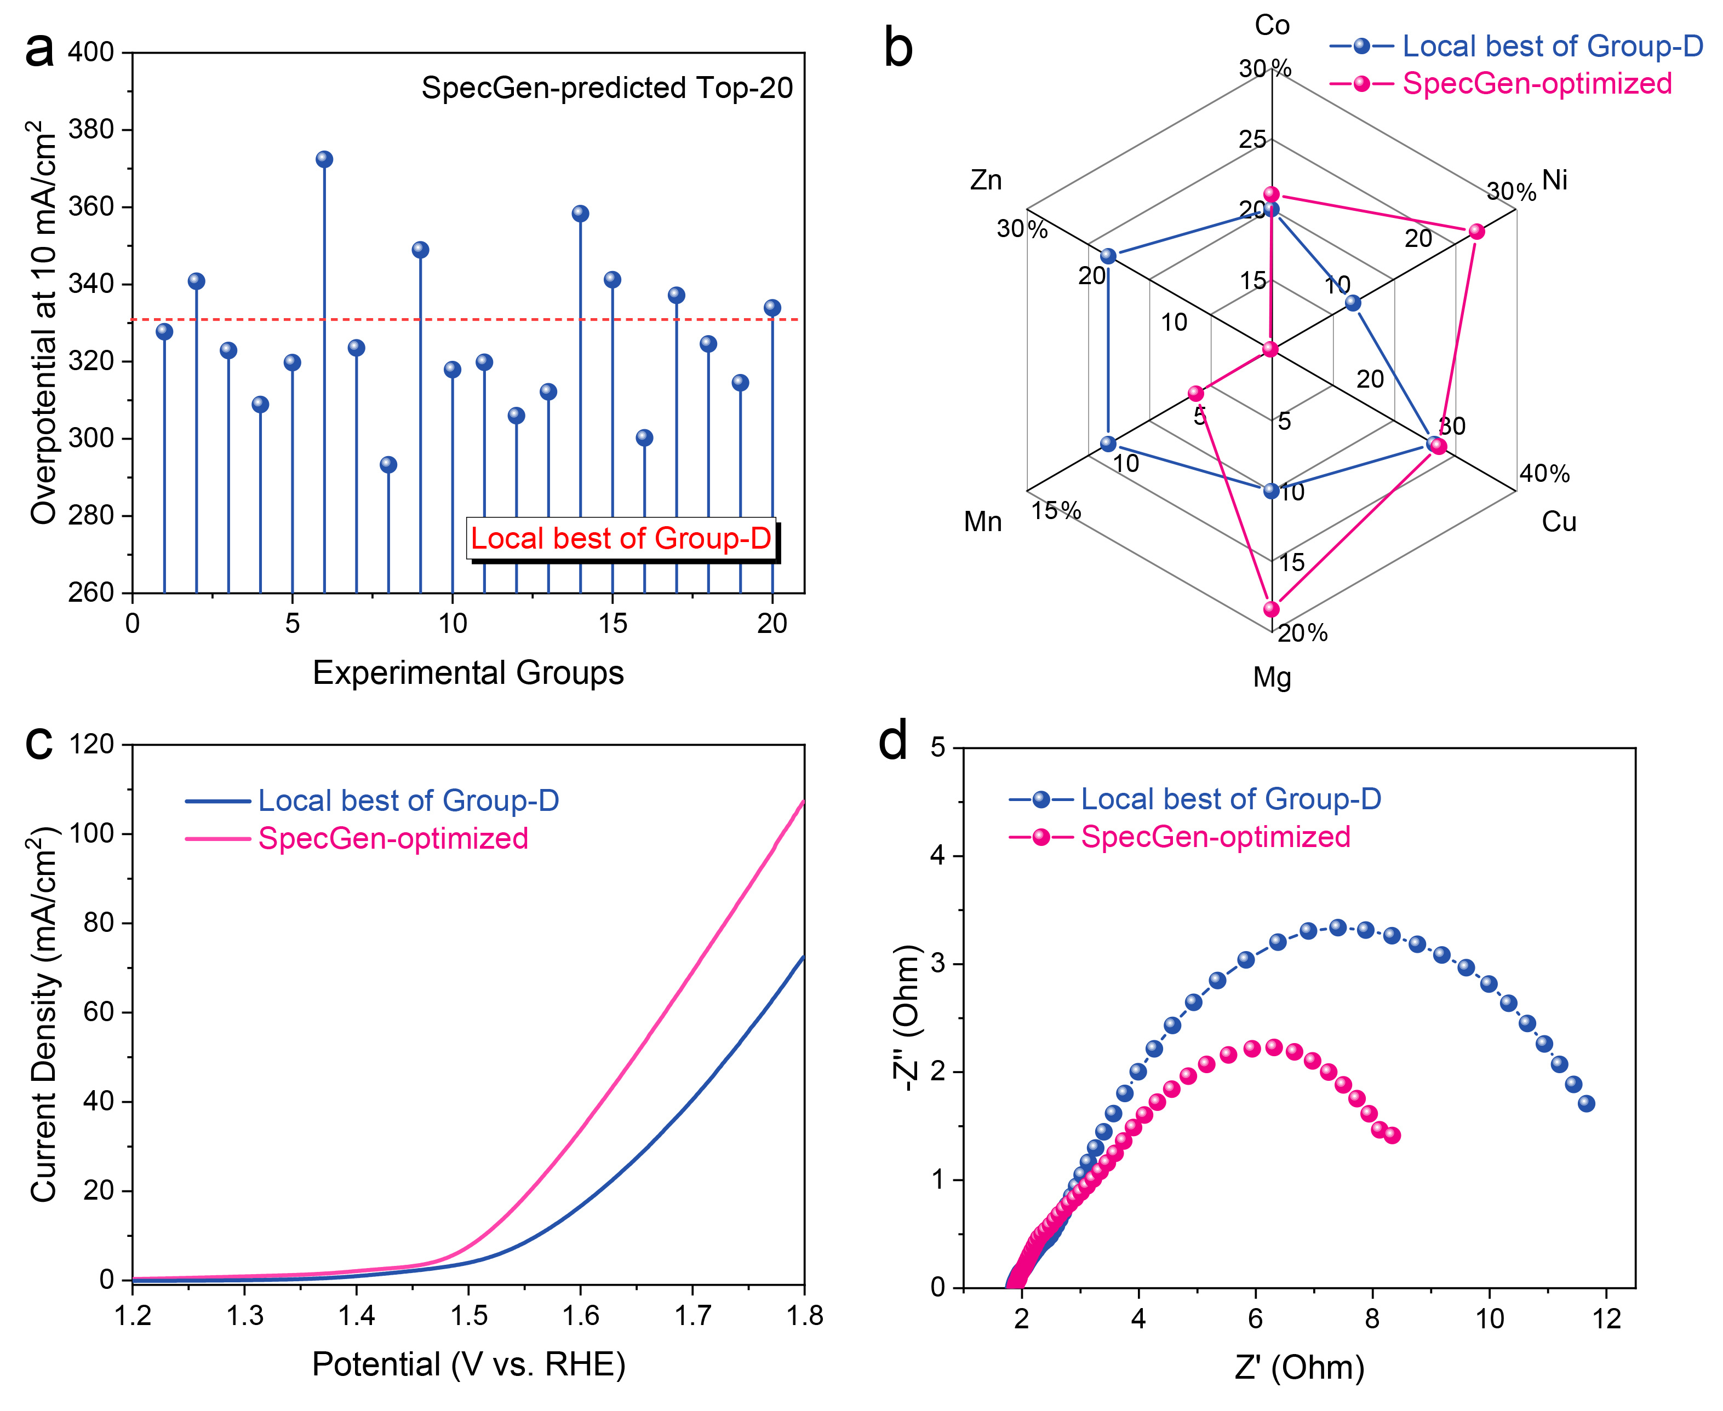
Supplementary Fig. S13 (a) Predicted top 20 high-entropy catalysts of Group-D derivative system generated by the SpecGen model and experimentally measured overpotential at 10 mA/cm² by the AI-Chemist. (b) Kiviat diagram of metal compositions, (c) polarization curves at the sweep rate of 5 mV/s without iR correction and (d) Nyquist plots of EIS for the local best of the system and the optimal catalyst predicted by SpecGen model.

Supplementary Table S7. A summary of the predicted top 20 optimal catalyst formulations for Group-D derivative, as identified by SpecGen, which includes the predicted compositions of these catalysts and corresponding AI-chemist measured overpotentials at a current density of 10 mA/cm² (η₁₀) during the OER process.
Cat. No. | Synthetic formula |  |  |  |  |  | Potential@10 mA/cm²  (V vs. RHE) | η₁₀ (mV)
Cat. No. | Co | Ni | Cu | Mg | Mn | Zn | Potential@10 mA/cm²  (V vs. RHE) | η₁₀ (mV)
1 | 0.22851 | 0.22312 | 0.24579 | 0.26436 | 0.02784 | 0.01038 | 1.55773 | 327.732
2 | 0.19137 | 0.15162 | 0.3001 | 0.26821 | 0.01532 | 0.07338 | 1.57082 | 340.823
3 | 0.25817 | 0.2431 | 0.37241 | 0 | 0.0584 | 0.06792 | 1.55286 | 322.863
4 | 0.21812 | 0.27459 | 0.2301 | 0 | 0.05966 | 0.21752 | 1.53889 | 308.894
5 | 0.25523 | 0.08799 | 0.39717 | 0.13798 | 0.05966 | 0.06198 | 1.54975 | 319.752
6 | 0.16713 | 0.20461 | 0.33679 | 0.27737 | 0 | 0.0141 | 1.60237 | 372.375
7 | 0.27173 | 0.12546 | 0.32491 | 0 | 0.10536 | 0.17253 | 1.55354 | 323.535
8 | 0.21047 | 0.25217 | 0.30548 | 0.1841 | 0.04639 | 0.00139 | 1.53026 | 293.286
9 | 0.12022 | 0.20813 | 0.45352 | 0.10762 | 0.05351 | 0.05701 | 1.57892 | 348.919
10 | 0.25647 | 0.10838 | 0.39921 | 0 | 0.12451 | 0.11142 | 1.54792 | 317.922
11 | 0.09606 | 0.27911 | 0.34103 | 0.03988 | 0.09416 | 0.14977 | 1.54983 | 319.828
12 | 0.23219 | 0.30044 | 0.39031 | 0 | 0.07707 | 0 | 1.536 | 306
13 | 0.21375 | 0.40214 | 0.18945 | 0 | 0.12066 | 0.074 | 1.54217 | 312.17
14 | 0.17848 | 0.43882 | 0 | 0.32605 | 0.05665 | 0 | 1.58832 | 358.323
15 | 0.11758 | 0.25045 | 0.20364 | 0.23831 | 0.06175 | 0.12828 | 1.57123 | 341.23
16 | 0.34381 | 0.29948 | 0.26418 | 0 | 0.08195 | 0.01058 | 1.52329 | 300.256
17 | 0.22022 | 0.11379 | 0.33617 | 0.25386 | 0.03198 | 0.043984 | 1.56719 | 337.19
18 | 0.17706 | 0.33236 | 0.27067 | 0.21296 | 0.00695 | 0 | 1.55457 | 324.569
19 | 0.20231 | 0.25635 | 0.32147 | 0.14314 | 0.04214 | 0.0346 | 1.54452 | 314.519
20 | 0.05732 | 0.33297 | 0.17257 | 0.16448 | 0.04473 | 0.22792 | 1.56392 | 333.92

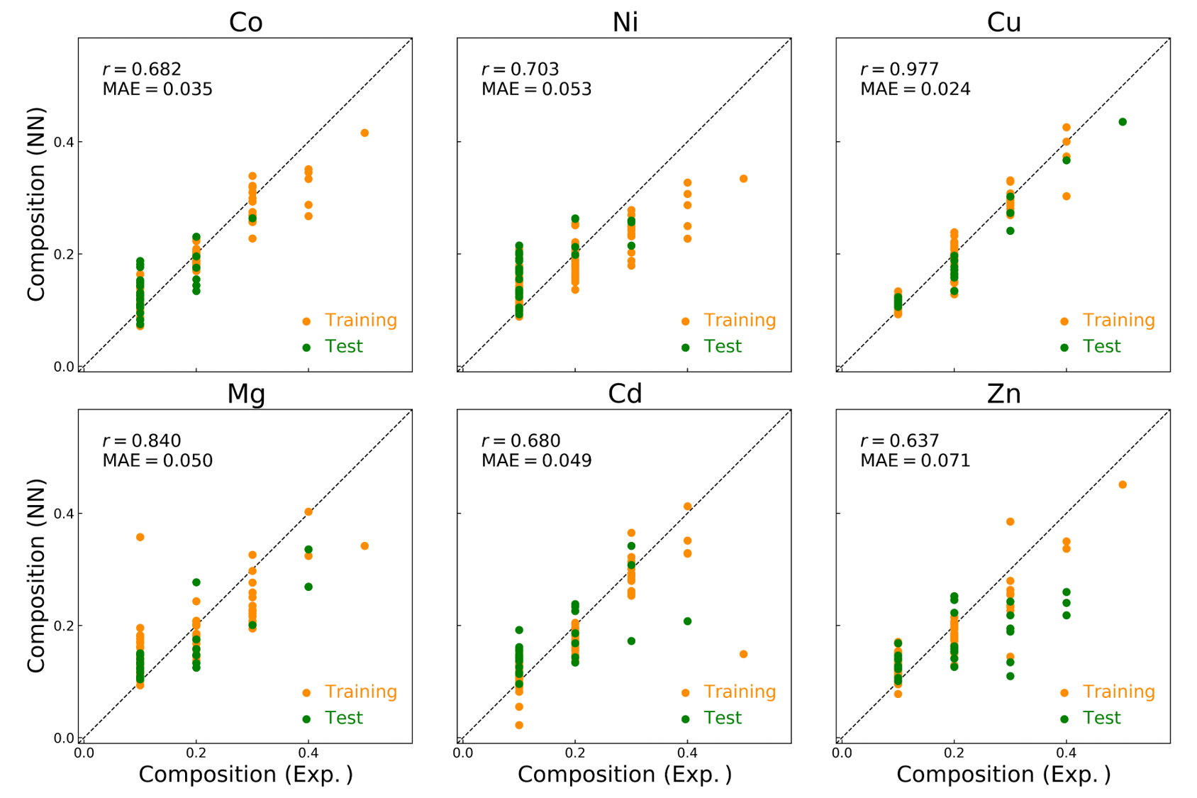
Supplementary Fig. S14 Data-driven predictions of metal compositions from given spectral data using the S2C model for the Group-A derivative system.

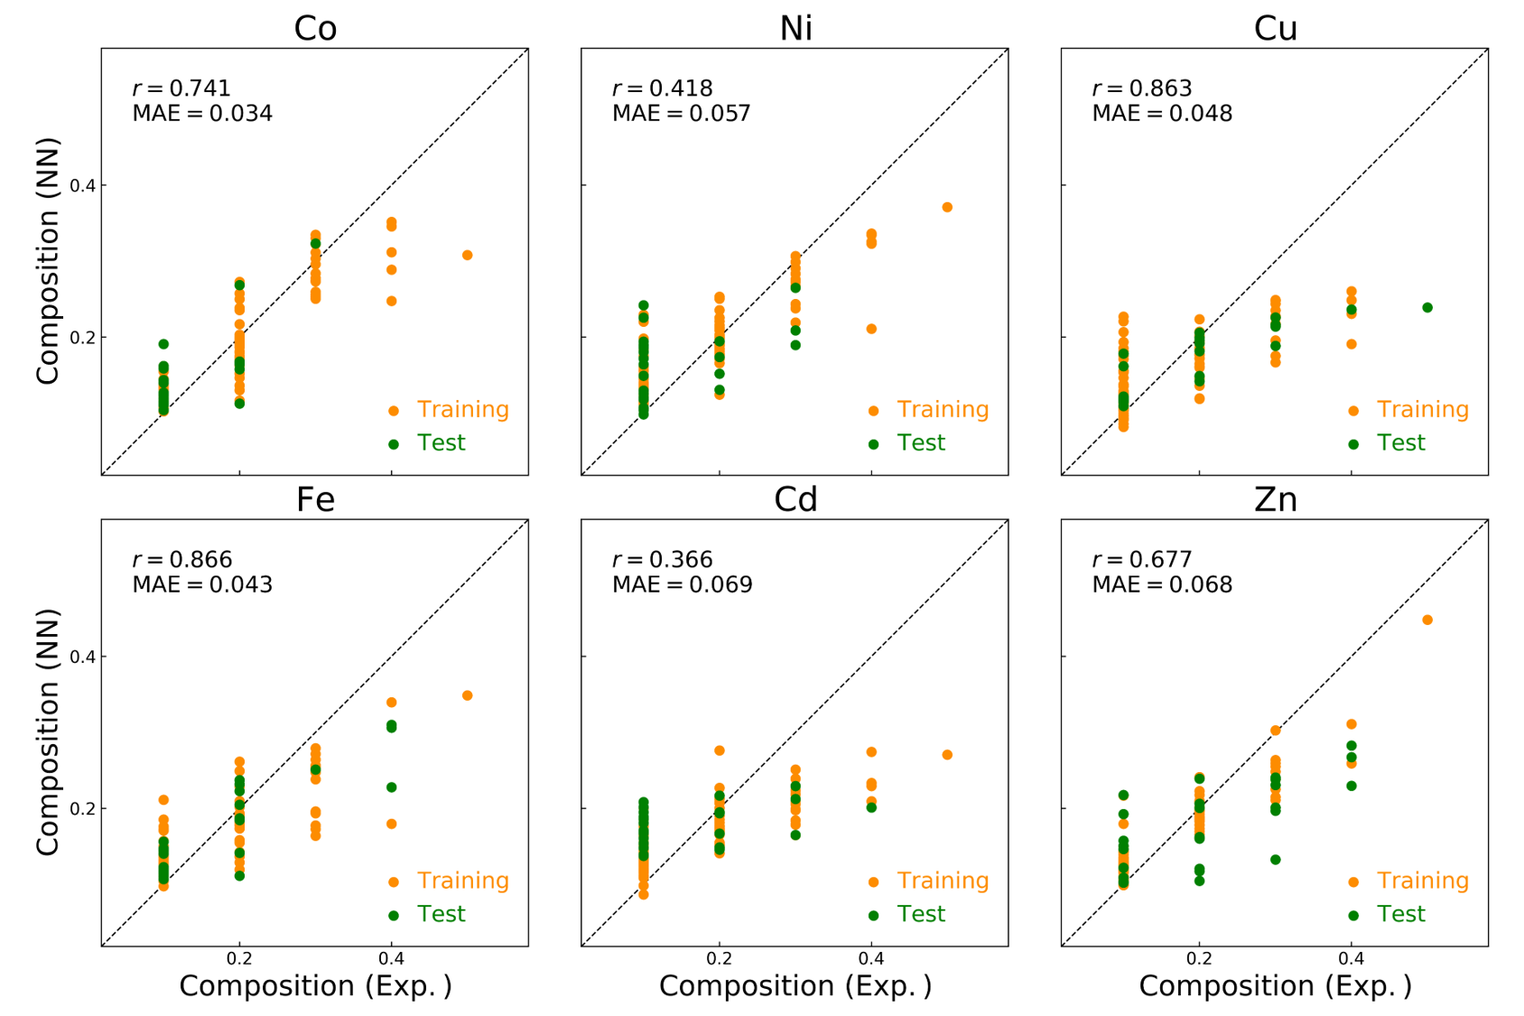
Supplementary Fig. S15 Data-driven predictions of metal compositions from given spectral data using the S2C model for the Group-C derivative system.

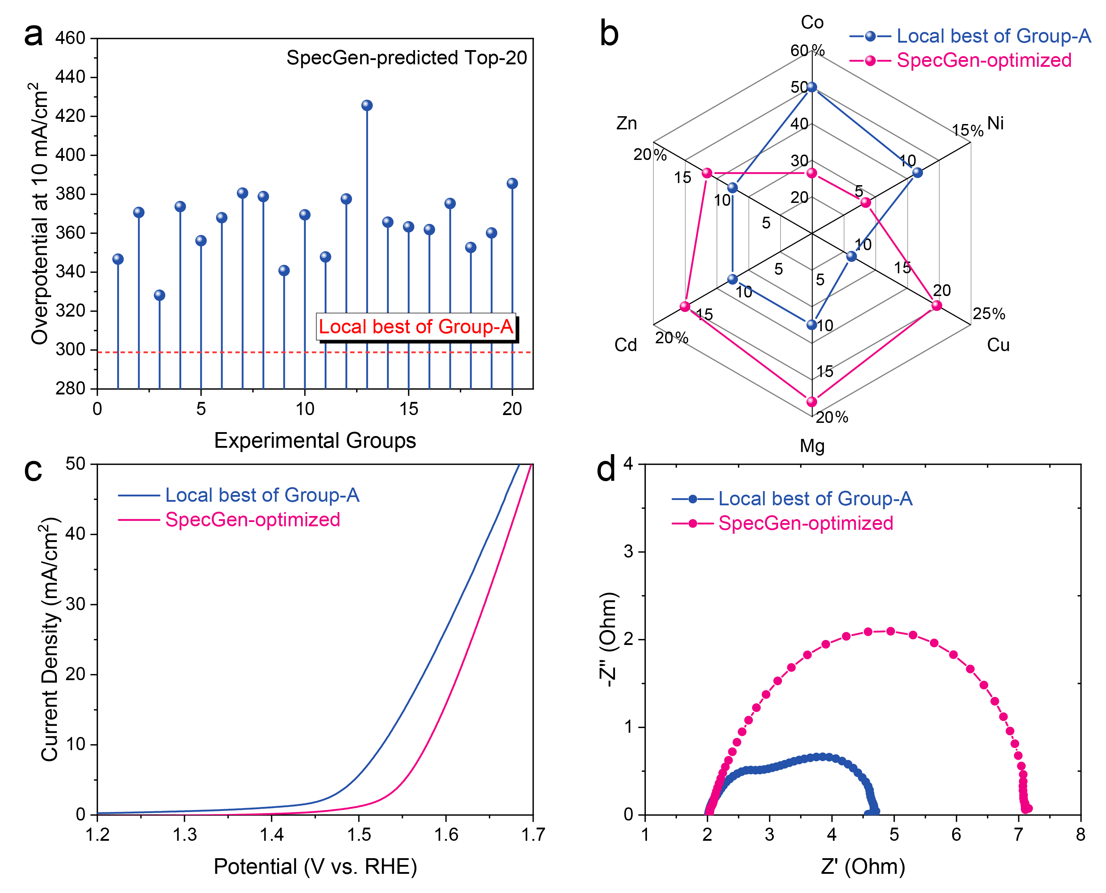
Supplementary Fig. S16 (a) Predicted top 20 high-entropy catalysts of Group-A derivative system generated by the SpecGen model and experimentally measured overpotential at 10 mA/cm² by the AI-Chemist. (b) Kiviat diagram of metal compositions, (c) polarization curves at the sweep rate of 5 mV/s without iR correction and (d) Nyquist plots of EIS for the local best of the system and the optimal catalyst predicted by SpecGen model.

Supplementary Table S8. A summary of the predicted top 20 optimal catalyst formulations for Group-A derivative, as identified by SpecGen, which includes the predicted compositions of these catalysts and corresponding AI-chemist measured overpotentials at a current density of 10 mA/cm² (η₁₀) during the OER process.
Cat. No. | Synthetic formula |  |  |  |  |  | Potential@10 mA/cm²  (V vs. RHE) | η₁₀ (mV)
Cat. No. | Co | Ni | Cu | Mg | Cd | Zn | Potential@10 mA/cm²  (V vs. RHE) | η₁₀ (mV)
1 | 0.26527 | 0.05092 | 0.20751 | 0.1842 | 0.16 | 0.1321 | 1.57666 | 346.66
2 | 0.15855 | 0.04296 | 0.28715 | 0.1252 | 0.31778 | 0.06836 | 1.60065 | 370.65
3 | 0.26976 | 0 | 0.29166 | 0.18558 | 0 | 0.25299 | 1.55811 | 328.11
4 | 0.24908 | 0.05508 | 0.11297 | 0.11317 | 0.33816 | 0.13154 | 1.60368 | 373.68
5 | 0.25005 | 0.03126 | 0.24754 | 0.19992 | 0.14619 | 0.12503 | 1.58614 | 356.14
6 | 0.18168 | 0.04204 | 0.33908 | 0.19908 | 0.17601 | 0.06212 | 1.59794 | 367.94
7 | 0.36219 | 0 | 0.16895 | 0.21795 | 0.06581 | 0.1851 | 1.61059 | 380.59
8 | 0.24959 | 0.06872 | 0.23981 | 0.17935 | 0.1246 | 0.13793 | 1.6088 | 378.8
9 | 0.19527 | 0.11016 | 0.46072 | 0.20669 | 0.02716 | 0 | 1.57081 | 340.81
10 | 0.39412 | 0 | 0.26977 | 0.19253 | 0 | 0.14358 | 1.59945 | 369.45
11 | 0.26446 | 0 | 0.31125 | 0.27956 | 0 | 0.14473 | 1.57777 | 347.77
12 | 0.38879 | 0 | 0.10478 | 0.17506 | 0 | 0.33137 | 1.6076 | 377.6
13 | 0.08513 | 0 | 0.2439 | 0.26475 | 0.16069 | 0.24552 | 1.65564 | 425.64
14 | 0.44782 | 0.13323 | 0 | 0.32153 | 0 | 0.09741 | 1.59566 | 365.66
15 | 0.22732 | 0 | 0.38792 | 0.24058 | 0 | 0.14419 | 1.59327 | 363.27
16 | 0.1694 | 0 | 0.27595 | 0.25146 | 0.19293 | 0.11025 | 1.59186 | 361.86
17 | 0.18077 | 0.06527 | 0.23095 | 0.15415 | 0.25283 | 0.11603 | 1.60524 | 375.24
18 | 0.17982 | 0.0541 | 0.30672 | 0.1466 | 0.19866 | 0.11409 | 1.58268 | 352.68
19 | 0.3179 | 0.04503 | 0.26993 | 0.17403 | 0.10342 | 0.08968 | 1.59012 | 360.12
20 | 0.14048 | 0 | 0.33382 | 0.20579 | 0.27943 | 0.04048 | 1.61552 | 385.52

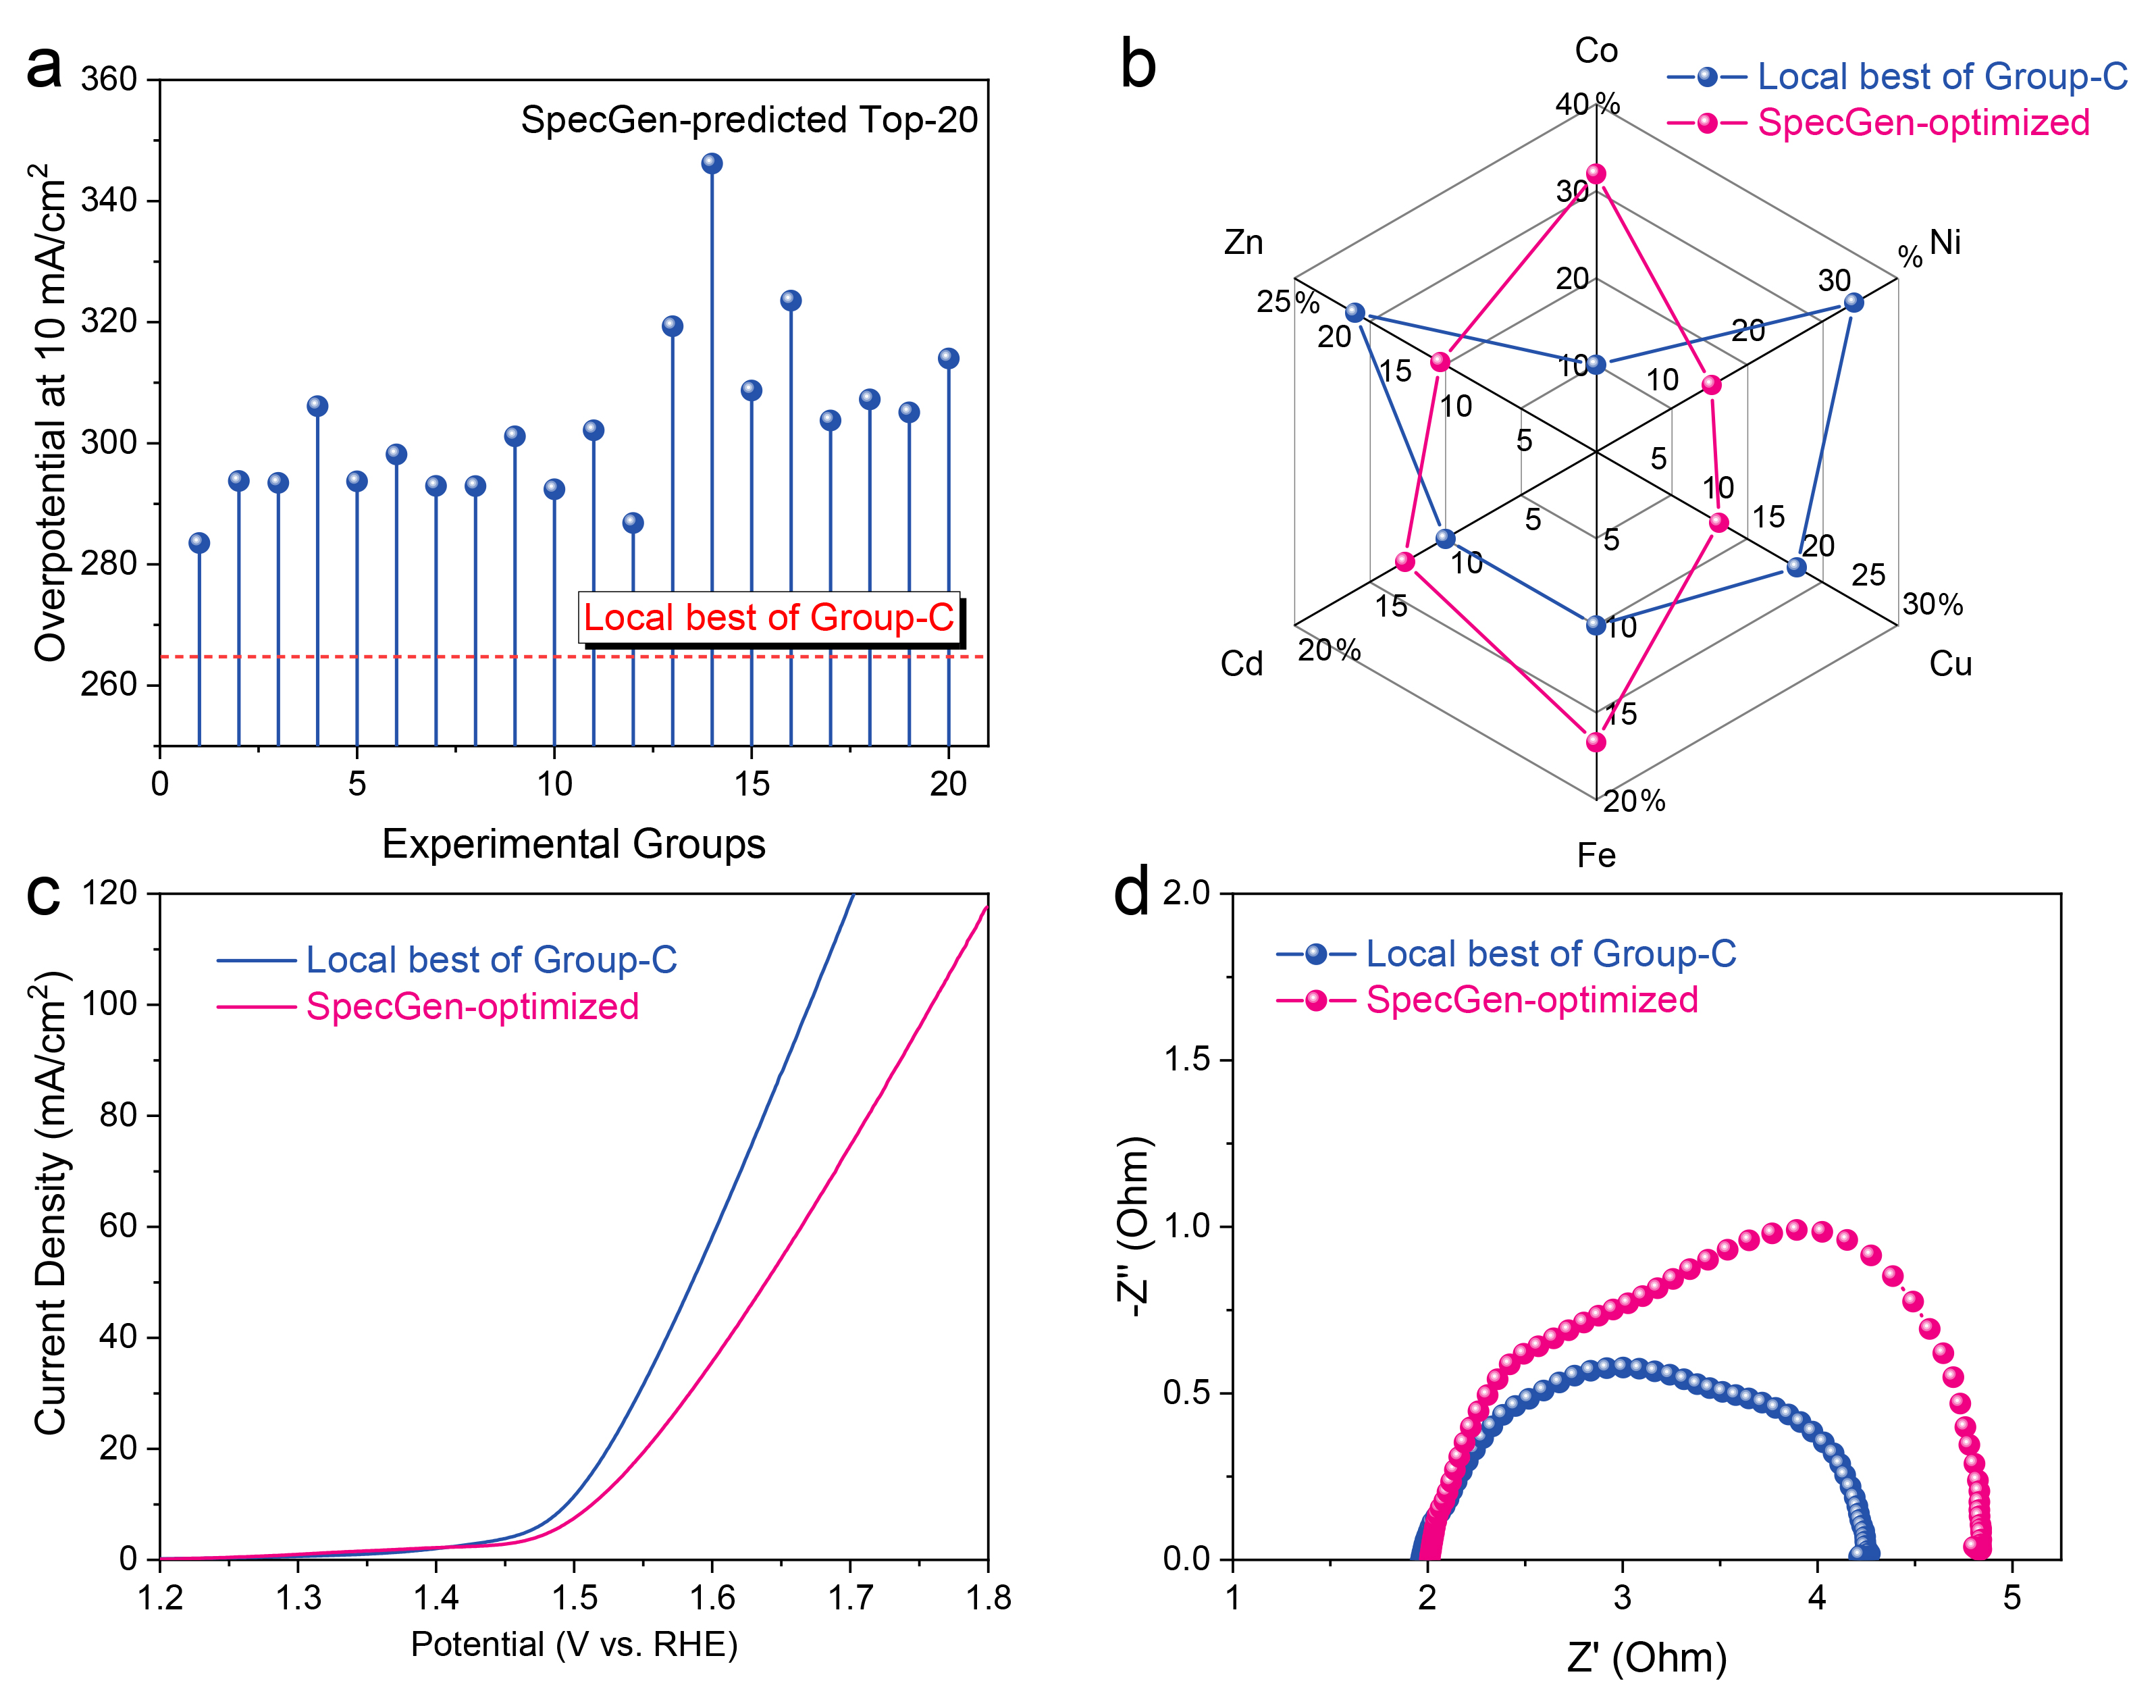
Supplementary Fig. S17 (a) Predicted top 20 high-entropy catalysts of Group-C derivative system generated by the SpecGen model and experimentally measured overpotential at 10 mA/cm² by the AI-Chemist. (b) Kiviat diagram of metal compositions, (c) polarization curves at the sweep rate of 5 mV/s without iR correction and (d) Nyquist plots of EIS for the local best of the system and the optimal catalyst predicted by SpecGen model.

Supplementary Table S9. A summary of the predicted top 20 optimal catalyst formulations for Group-C derivative, as identified by SpecGen descriptors, which includes the predicted compositions of these catalysts and corresponding AI-chemist measured overpotentials at a current density of 10 mA/cm² (η₁₀) during the OER process.
Cat. No. | Synthetic formula |  |  |  |  |  | Potential@10 mA/cm²  (V vs. RHE) | η₁₀ (mV)
Cat. No. | Co | Ni | Cu | Fe | Cd | Zn | Potential@10 mA/cm²  (V vs. RHE) | η₁₀ (mV)
1 | 0.31973 | 0.13471 | 0.12242 | 0.16727 | 0.12684 | 0.12904 | 1.51354 | 283.538
2 | 0.25284 | 0.14851 | 0.14978 | 0.1421 | 0.14299 | 0.16379 | 1.52377 | 293.771
3 | 0.27331 | 0.20254 | 0.1421 | 0.165 | 0.14839 | 0.06866 | 1.52346 | 293.457
4 | 0.26675 | 0.07492 | 0.11279 | 0.19147 | 0.1052 | 0.24887 | 1.53613 | 306.128
5 | 0.30259 | 0.15315 | 0.16008 | 0.13833 | 0.08814 | 0.15771 | 1.52369 | 293.688
6 | 0.22757 | 0.17552 | 0.19744 | 0.11635 | 0.14405 | 0.13907 | 1.52816 | 298.162
7 | 0.29572 | 0.12797 | 0.17078 | 0.14523 | 0.05386 | 0.20644 | 1.52295 | 292.948
8 | 0.25506 | 0.15931 | 0.16834 | 0.14223 | 0.11955 | 0.15552 | 1.52294 | 292.937
9 | 0.30436 | 0.10776 | 0.22576 | 0.12254 | 0.07635 | 0.16323 | 1.53113 | 301.126
10 | 0.43034 | 0.09884 | 0.17493 | 0.20642 | 0.05663 | 0.03284 | 1.5224 | 292.398
11 | 0.26377 | 0.11802 | 0.15234 | 0.18627 | 0.14305 | 0.13655 | 1.53212 | 302.122
12 | 0.39677 | 0.1277 | 0.10998 | 0.18801 | 0.09569 | 0.08185 | 1.51681 | 286.807
13 | 0.22326 | 0.241 | 0.10241 | 0.13519 | 0.1927 | 0.10543 | 1.54933 | 319.326
14 | 0.54876 | 0.14346 | 0.01014 | 0.06442 | 0.23322 | 0 | 1.57619 | 346.189
15 | 0.24045 | 0.194 | 0.14546 | 0.16478 | 0.1736 | 0.08171 | 1.53871 | 308.708
16 | 0.18572 | 0.21024 | 0.13349 | 0.11262 | 0.16959 | 0.18833 | 1.55354 | 323.536
17 | 0.25195 | 0.20117 | 0.1461 | 0.1529 | 0.11894 | 0.12894 | 1.53376 | 303.762
18 | 0.28018 | 0.12303 | 0.18259 | 0.16466 | 0.18487 | 0.06466 | 1.53725 | 307.248
19 | 0.25448 | 0.13013 | 0.20242 | 0.11535 | 0.10872 | 0.1889 | 1.53511 | 305.106
20 | 0.23969 | 0.22543 | 0.16354 | 0.13419 | 0.14848 | 0.08867 | 1.54401 | 314.006

References
1. Kingma, D. P. Auto-encoding variational bayes. arXiv Prepr. arXiv1312.6114 (2013).

